**Урок 1(17)**

**Тема:** **Джерела й приймачі світла. Cвітловий   
 промінь. Прямолінійне поширення світла.**

**Сонячні й Місячні затемнення.**

**Мета:** Ознайомити учнів з природними й штучними джерелами й   
 приймачами світла. Розглянути закон прямолінійного поширення   
 світла. Розвивати вміння пояснювати природу Сонячних і Місячних   
 затемнень.

**Обладнання:** Електрична лампа, лазерна указка, оптична лава, таблиці   
 „Сонячні та Місячні затемнення”.

**Хід уроку**

**І. Актуалізація опорних знань учнів.**

Близько 90% інформації ми отримуємо через зір. Із зав’язаними очима, навіть у знайомій кімнаті, людина відчуває себе зовсім безпорадно. Люди з давніх давен намагалися пояснити природу світла і світлових явищ. Пояснити ці питання нам допоможе новий розділ: „Оптика”.

Оптика – це наука про світло.

**ІІ. Вивчення нового матеріалу:**

а) Джерела світла – це тіла, що випромінюють світло.

– Які приклади джерел світла ви можете навести?

* Які з них природні, а які штучні?

Демонстрація кількох джерел світла.

б) Природні і штучні джерела світла.

в) Приймачі світла – це тіла в яких під дією світла відбуваються певні зміни.

– Які природні приймачі світла ви знаєте?

– Які штучні приймачі світла вам відомі?

г) Світловий промінь – це лінія, вздовж якої поширюється світло.

– Що ж ми називаємо світловим пучком?

Демонстрація: лазерна указка.

д) Закон прямолінійного поширення світла:

***В однорідному прозорому середовищі світло поширюється рівномірно і прямолінійно.***

Свідчення цього закону є утворення тіні і напівтіні.

Демонстрація: утворення тіні і напівтіні. Треба звернути увагу учнів на те, що світло поширюється в прозорих середовищах, з сталою швидкістю. Можна дати значення с= 3 108м/с – швидкість поширення світла у вакуумі.

е) Пояснення Сонячних затемнень (таблиця з астрономії).

є) Пояснення Місячного затемнення (таблиця з астрономії).

**ІІІ. Закріплення вивченого матеріалу:**

Розв’язування задач № 14.7, 14.13, 14.14, 14.10, 14.18. (Збірник задач з фізики 8 клас, Л.Е.Генденштейн, І.М.Гельфгат, Л.А.Кирик)

**IV. Підсумок уроку**

**V. Домашнє завдання:** вивчити § 20 розв’язати задачу № 14.8, 14.9 (Збірник задач з фізики 8 клас, Л.Е.Генденштейн, І.М.Гельфгат, Л.А.Кирик) Підготувати реферат „Сонячні і Місячні затемнення”(по бажанню)

**Урок 2 (18)**

**Тема: Відбивання світла. Закони відбивання.   
 Плоске дзеркало. Лабораторна робота № 9.   
 Вивчення законів відбивання світла за**

**до­помогою плоского дзеркала**

**Мета:** формування уявлень про відбивання світла та закони від­бивання,   
 про утворення зображень у плоскому дзеркалі.

**Тип уроку:** комбінований урок.

**Обладнання:** прилад для демонстрації законів оптики, плоскі дзерка­ла,   
 лінійки, транспортири, аркуші паперу, картон або пластина   
 пінопласту, шпильки, скріпки.

**Хід уроку**

**І. Актуалізація знань учнів**

*Бесіда за питаннями*

1. Які джерела світла вам відомі?
2. Що таке світловий промінь?
3. Чим відрізняється півтінь від тіні?

**ІІ. Вивчення**  **нового матеріалу**

*- Як „поводитиметься” світловий промінь, який падає на поверхню якогось тіла?*

Скоріше за все учні у своїх відповідях найчастіше згадуватимуть відбивання світла. Запропонуємо демонстраційний дослід.

На приладі для демонстрації законів оптики встановлюємо плос­ке дзеркало та спостерігаємо відбивання вузького пучка світла. Потім на поверхню дзеркала кладемо по черзі смуги білого та чорного паперу.

- *Чим відрізнялися три ситуації, які ви спостерігали?*

Після обговорення з учнями можна перейти до висновків та опра­цювання інформації про відбивання світла.

*Відбивання світла від гладенької поверхні* є *дзеркальним (вузь­кий пучок світла після відбивання залишається вузьким).*

*Відбивання світла від шорсткої поверхні є розсіяним (вузький пучок світла після відбивання розсіюється в різних напрямах).*

Білий папір відбиває практично стільки ж світла, скільки від­биває дзеркало. Проте характер відбивання в цих випадках суттє­во відрізняється. А от чорний папір відбиває лише кілька відсотків світла, що падає на нього.

Кращим прикладом дзеркальної поверхні в природі є поверхня спокійної води. А відбивання світла від переважної більшості тіл є розсіяним. Саме завдяки розсіяному відбиванню світла ми можемо бачити одне одного, бачити будівлі, дерева, тварин...

- *А які об'єкти на нічному небі ми можемо бачити завдяки розсія­ному відбиванню світла?*

Після обговорення доходимо висновку, що це Місяць, планети, а тепер ще й штучні супутники Землі.

Повернувшись до приладу для демонстрації законів оптики, роби­мо спробу спостерігати відбитий вузький пучок світла на білому аркуші, який утворює певний кут з площиною оптичного диска. Потім звертаємо увагу учнів на те, як змінюється напрям відбито­го пучка внаслідок зміни напряму пучка, що падає на дзеркало. Після обговорення результатів демонстраційних дослідів фор­мулюємо закони відбивання.

*Закони відбивання*

1. *Промінь падаючий і промінь відбитий лежать в одній площині з перпендикуляром до поверхні в точці відбивання.*
2. *Кут відбивання світла дорівнює куту падіння.*

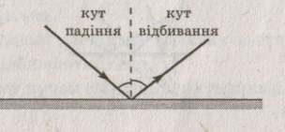

*Плоске дзеркало*

Коли ми дивимось у дзеркало або на поверхню спокійної води, ми бачимо не просто відбите світло (як при погляді на освітлений білий аркуш). Ми бачимо зображення свого обличчя або якихось пред­метів! Як утворюються ці зображення?

Перш за все треба розібратися: за якої умови пучок променів, що потрапляє до наших очей, викликає уявлення про світну точку? Відповідь проста: треба, щоб продовження цих променів перетинались в одній точці *(див. рисунок).* Тоді саме в цій точці ми побачимо світну точку.

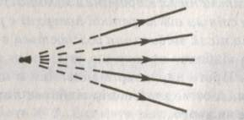

Побудуємо хід довільного променя, що вийшов з точки *А* та зазнав відбивання від плоского дзеркала. Використовуючи закони відбивання світла, можна довести: продовження відбитого променя обов'язково пройде через точку *А1*, яка розташована в «задзеркаллі» симетрично до точки *А* відносно площини дзеркала *(див. рисунок).*

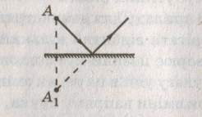

Отже, коли пучок відбитих від дзеркала променів потрапляє нам в очі, ми сприймаємо ці промені як такі, що вийшли з точки *А1.* Таким чином, у точці *А1* ми бачимо зображення точки *А*, як показано та рисунку.

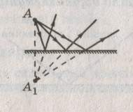

*Зображення, утворені перетинанням продовжень променів,*

*називають уявними.*

Скоро ви познайомитесь і з іншим типом зображень: дійсними зображеннями, які утворені перетинанням самих променів.

З безлічі таких точок складається зображення будь-якого пред­мета, що перебуває перед дзеркалом.

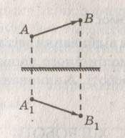

- *Зображення предмета в плоскому дзеркалі є уявним. Його розмір дорівнює розміру предмета, зображення розташоване симетрич­но до предмета відносно плоскості дзеркала.*

**ІІІ. Узагальнення та закріплення вивченого матеріалу**

*Бесіда за питаннями*

Задача 7.5. Згадаємо дослід на початку сьогоднішнього уроку. Які тіла майже не відбивають світла?

Задача 7.16. Чому пучок світла від ліхтарика добре видно в запи­леному повітрі?

**IV.Виконання лабораторної роботи № 9**

**Тема:** Вивчення законів відбивання світла за допомогою плоского

дзер­кала

**Мета:** перевірити виконання законів відбивання світла.

**Прилади і матеріали:** плоске дзеркало на підставці, транспортир,   
 лінійка, аркуш паперу, картон або пластина пінопласту, шпильки,   
 скріпки.

**Короткі теоретичні відомості**

Вам уже відомі закони відбивання світла. Знання першого закону відбивання і закону прямолінійного поширення світла допоможуть вам креслити рисунки в роботі. А виконання другого закону ми саме й перевірятимемо.

**ХІД РОБОТИ**

1. Вивчення законів відбивання світла.

Закріпіть аркуш паперу на картоні або пінопласті за допомогою скріпок або шпильок, щоб він не зрушився під час експерименту. Поставте дзеркало так, щоб його площина була вертикальною (пер­пендикулярною до площини аркушу паперу). Відмітьте олівцем по­ложення дзеркала та не зрушуйте його з місця під час досліду.

Увіткніть шпильки 1 і 2 так, як показано на рисунку. Тепер у дзеркалі можна побачити зображення шпильки 2'.

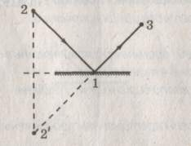

Увіткніть шпильку 3 так, щоб вона лежала на продовженні пря­мої, що проходить через точки 1 і 2'.

Відмітьте олівцем положення шпильок, поставте точки 1, 2 і 3.

Тепер можна забрати шпильки та дзеркало і з'єднати точ­ки 2 і 1 прямою — це й буде падаючий промінь. Точки 1 і 3 лежать на відбитому промені. З точки 1 проведіть перпендикуляр до площи­ни дзеркала.

Відмітьте на рисунку кути падіння та відбивання. Виміряйте їх за допомогою транспортира. Запишіть отримані результати в таблицю.

|  |  |  |
| --- | --- | --- |
| Номер досліду | Кут падіння | Кут відбивання |
| 1 |  |  |
| 2 |  |  |
| 3 |  |  |

Повторять експеримент ще двічі, змінюючи кут падіння променя на дзеркало. Отримані результати також занесіть до таблиці.

2. Дайте відповіді на контрольні запитання.

1) Чому зображення у плоскому дзеркалі називають уявним? Які особливості зображення, отриманого за допомогою плоского дзеркала?

______________________________________________________________________________________________________________________________________________________________________________________________________

2) Як ви гадаєте: що заважало вам отримати точні результати?

______________________________________________________________________________________________________________________________________________________________________________________________________

3) Зробіть висновок за виконаною роботою.

________________________________________________________________________________________________________________________________________________________________________________________________________________________________________________________________________

**Домашнє завдання:** прочитати теоретичний матеріал за підручником; вивчити матеріал за конспектом; задачі № 7.10, 7.12 розв’язати.

***ПОЧИНАЄМО ВИВЧАТИ ФІЗИКУ***

Цикл уроків для 7 класу

**Ольга Білориха**, учитель фізики

Черкаської ЗОШ І-ІІІ ст. № 2

с. Черкаське, Слов’янський р-н,

Донецька обл.

ЗМІСТ РОЗДІЛУ

1. Фізика як природнича наука.
2. Методи досліджень фізичних явищ. Спостереження та експеримент. Фізичні величини та їх одиниці. Л.Р. № 1 «Фізичний кабінет та його обладнання. Правила безпеки у фізичному кабінеті».
3. Вимірювання та вимірювальні прилади. Л.Р. № 2»Ознайомлення з вимірювальними приладами. Визначення ціни поділки приладу».
4. Світ, у якому ми живемо. Простір і час. Л.Р. № 3 «Вимірювання часу».
5. Вимірювання простору Л.Р. № 4 «Вимірювання лінійних розмірів тіл та площі поверхні».
6. Об’єм та його вимірювання. Л.Р. № 5 «Вимірювання об’єму твердих тіл, рідин і газів»,
7. Взаємодія тіл.
8. Енергія, види енергії.
9. Узагальнюючий урок з теми « Починаємо вивчати фізику».

**Урок 1/1**

**Фізика як природнича наука**

*Вважай нещасливим той*

*день і ту годину, коли ти*

*не засвоїв нічого нового.*

*Давньокитайська мудрість.*

***Мета:*** сформувати в учнів початкові уявлення про фізику, фізичні тіла та явища, методи дослідження фізичних явищ. Формувати в учнів уміння спостерігати та проводити навчальний експеримент. Формувати інтерес до вивчення фізики, розвивати логічне мислення, вміння міркувати і робити висновки.

***Наочність і обладнання:*** демонстрації механічних, теплових, магнітних, електричних і звукових явищ, ППЗ «Бібліотека електронних наочностей. Фізика 7-9 », підручник.

**Тип уроку:** засвоєння нових знань.

**Хід уроку**

**І. Організаційний момент.**

1. Привітання.

2. Підписання зошитів.

**ІІ. Розминка.**

Учитель звертає увагу дітей на епіграф уроку. Вони зачитують його, обговорюють.

**ІІІ. Мотивація навчальної діяльності.**

Ви вже 6 років навчалися в школі та багато чого знаєте. Тепер настав час познайомитися з «головною» наукою про природу – з фізикою.

З давніх часів людина спостерігала світ, що її оточував, намагалася зрозуміти зміни, які відбувалися в природі. Сонце давало людям тепло, а іноді приносило висушуючи згубну спеку, дощі давали живлячу вологу, а час від часу викликали жахливі повені. Незлічені біди несли урагани та землетруси. Не вміючи передбачити перебіг подій, люди списували все це на надприродні сили, добрі та злі. Так «з’явилися» боги та богині вогню, вітру, моря та родючості. Безпорадність завжди породжує жах і забобони. Однак поступово люди стали помічати, що зміни в природі (від розливів Нілу до сонячних і місячних затемнень) підкорюються певним закономірностям. А з часом люди навчилися розуміти дійсні причини природних явищ і певною мірою їх систематизувати. Так зародилися природничі науки, науки які вивчають природу.

**ІV. Сприйняття навчального матеріалу.**

Які ви знаєте природничі науки?

Всі ці науки (їх називають природничими) вивчають природу, явища, які в ній відбуваються.

Фізика вивчає найзагальніші закономірності явищ природи, властивості та будову матерії, закони її руху.

Природа – це весь матеріальний світ, що нас оточує: повітря, вода, земля, люди, тварини, рослини, планети, зорі, бактерії тощо.

Навколишній світ має різні структурні рівні:

* Мегасвіт – космічні об’єкти.
* Макросвіт – світ, у якому ми живемо.
* Мікросвіт – світ, якого ми не бачимо неозброєним оком.

У природі відбуваються безперервні зміни, ці зміни називаються явищами природи. Пояснити явище – значить вказати на його причини: зміна дня і ночі пояснюється обертанням Землі навколо своєї осі; виникнення вітру пов’язане з різним нагріванням повітря в різних місцях.

Об’єкти навколишнього світу, що нас оточують називають фізичними тілами (рослини, тварини, гори, рукотворні об’єкти тощо).

Фізичні тіла складаються з різних речовин (деревина, гума, пісок, залізо тощо).

Фізичні явища відбуваються в навколишньому світі. Цей світ складається з матерії. Світ матеріальний.

речовина

поле

Фіз.. тіла

Вивчатимемо в 8 кл.

Явища природи, вивченням яких займається фізика називаються фізичними явищами. Всі ці явища можна поділити на групи:

**Явища природи**

( Робота з підручником причитати § 1с. 7 і заповнити таблицю).

|  |  |  |  |
| --- | --- | --- | --- |
| Явища | | Характерні прояви | Приклади |
|  | Механічні | Переміщення тіла, зміна форми або об’єму тіла. | * Падіння тіл на Землю (притягання тіл до землі). * Рух літака, машин, людей тощо. |
| Теплові | Зміна температури чи агрегатного стану речовини. | * Нагрівання, охолодження. * Кипіння рідини. * Випаровування води * Замерзання води. |
| Електричні | Супроводжується переміщенням заряджених частинок речовини. | * Електричний струм. * Взаємодія заряджених тіл. * Блискавка. * Протягування дрібних предметів до гріб енці, потертого об волосся. |
| Магнітні | Супроводжуються поворотом магнітної стрілки | * Протягування до магнітів залізних предметів. * Обертання магнітної стрілки. * Електромагніт. |
| Звукові | Коливання частинок середовища, що поширюється в просторі. | * Писк при польоті комара. * Дзинчання при польоті мухи. * Гуркіт двигуна. |
| Світлові | Передача енергії променями. | * Світіння Сонця, ел. лампи. * Розкладання світла на сім кольорів (веселка) * Відбивання і заломлення променів. |
| Хімічні | | Молекули змінюються за складом | * Горіння вугілля, дров. * Гасіння соди оцтом. |

Під час заповнення таблиці демонструю кожен вид фізичних явищ за допомогою лабораторного обладнання або ППЗ «Бібліотека електронних наочностей. Фізика 7-9».

**V. Початкове закріплення .**

***Інтерактивна вправа «Ромашка»***

Учитель заздалегідь виготовляє паперову ромашку, на зворотній стороні кожної пелюстки записує запитання. Учнів по черзі відривають пелюстки читають запитання і відповідають на них.

**VІ. Підсумки уроку.**

***Інтерактивна вправа «Літачок».***

Учитель запускає паперовий літачок. Поблизу кого він приземлиться, той говорить одне речення-підсумок і запускає далі.

**VІІ. Домашнє завдання**

1. Опрацювати текст § 1 с 5-8, 10-11. (Підручник фізика 7, В.Р. Ільченко, С.Г. Куликовський, О.Г. Ільченко )
2. Дати відповіді на питання після параграфу.
3. Виконати вправу ІІІ -1-3.

**Урок 1/ 2**

**Методи досліджень фізичних явищ. Спостереження та експеримент. Фізичні величини та їх одиниці вимірювання.**

**Л.Р. № 1 «Фізичний кабінет та його обладнання. Правила безпеки у фізичному кабінеті»**

*Він то клав свою кульку в горщик,*

*то виймав її назад, і видно було,*

*що він абсолютно щасливий.*

*А. Мілн, англійський письменник*

**Мета:** ознайомити учнів з фізичними величинами, методами дослідження явищ та етапами пізнавальної діяльності (спостереження, накопичення фактів, створення теорій, проведення експерименту, вимірювання й обробка результатів); вести поняття фізичної величини, значення й одиниць виміру фізичної величини, способів її вимірювання; у процесі виконання лабораторної роботи ознайомити з призначенням та обладнанням фізичного кабінету, із правилами безпеки у фізичному кабінеті, мотивувати необхідність дотримання правил; формувати інтерес до вивчення фізики; виховувати акуратність і точність під час проведення експерименту; розвивати логічне мислення, вміння міркувати і робити висновки.

**Тип уроку:** комбінований.

**Наочність і обладнання:** типова інструкція з техніки безпеки під час роботи в кабінеті фізики, зошити з друкованою основою для лабораторних робіт; обладнання кабінету фізики, підручник.

**Хід уроку**

**І. Організаційний момент.**

1) Привітання.

2) Перевірка д/з.

**ІІ. Розминка.**

Про яке фізичне явище йде мова у вірші?

Как яркая радуга на небесах.

Сияя росинками горя,

Печалясь в лучистом просторе,

Светила твои, твои зори

Восходят в слезах. (Томас Мур)

**ІІІ. Актуалізація опорних знань**

1. ***Інтерактивна вправа « Коректор».***

Вставте пропущені літери в термінах і сформулюйте їхні визначення.

*Пр… да, фіз.…а, макро…т, м…рія, речо…а, мега…т, я…ща, м…світ.*

1. ***Диктант «Фізичні тіла, речовини, явища»***

Учитель зачитує слова, учні заповнюють таблицю ( 2 учня на відкидних дошках).

|  |  |  |
| --- | --- | --- |
| Фізичне тіло | Речовина | Явище |

Свинець, грім, рейка, веселка, алюміній, світанок, Місяць, спирт, ножиці, ртуть, снігопад, стіл, мідь, вертоліт, нафта, кипіння, телефон, повінь, постріл, вода, вітер, праска.

Перевіряється робота взаємоперевіркою – кожне слово 0,5 бали.

**ІV. Мотивація навчання.**

Уявлення про природу кожна людина ( і первісна і сучасна) одержала й одержує за допомогою органів почуття: зору, слуху, дотику, нюху, смаку. Але для того, щоб як слід розібратися в навколишньому світі, потрібно систематизувати ці уявлення, знайти зв’язки між явищами – тільки тоді з’являються наукові знання.

**Повідомляю тему і мету уроку.**

**V. Сприйняття навчального матеріалу.**

Фізика наука експериментальна, вона спирається на спостереження й досліди. Обмежитися лише спостереженнями не можна, навіть якщо спостереження проводиться систематично та цілеспрямовано. Тому вчені проводять фізичні експерименти (досліди), вони самі відтворюють явища за різних умов, не очікуючи, поки воно відбудеться у природі. На основі отриманих даних роблять висновки про природні явища.

Чим спостереження відрізняється від дослідів?

Досліди проводять з певною метою, за обдуманим планом, виконують вимірювання. На підставі проведених спостережень і дослідів учені будують теорії, що дозволяють пояснити отримані результати і навіть передбачити результати інших спостережень і дослідів, навіть тих, які ще ніхто на проводив!

Приклад. Вчені без спостережень і дослідів дуже давно передбачили існування деяких планет Сонячної системи. І лише після відкриття телескопів їх передбачення виправдалося.

Отже вся фізична теорія будується на основі спостережень і дослідів. Коли теорія побудована спостереження і досліди дозволяють перевірити її правильність.

Порівнюючи різні фізичні тіла чи явища, ми помічаємо, що вони мають відмінності: тіла вищі чи нижчі, легкі чи важкі, витісняють при занурені більше води чи менше тощо. Явища можуть протікати швидше чи повільніше. Зазначені вище відмінності описують такі поняття як вага, висота, час. Ці поняття називаються фізичними величинами.

Фізична величина – кількісна характеристика фізичної властивості тіла чи явища. Які ще приклади фізичних величин ви можете навести? (площа, маса, температура, довжина…)

Особливістю фізичних величин є те, що їх можна виміряти.

Виміряти будь-яку фізичну величину – значить порівняти її з однорідною величиною, що прийнята за одиницю. Для кожної фізичної величини своя одиниця вимірювання і навіть декілька.

Приклад. Висота кімнати 2м. 2- числове значення, м (метр) – одиниця вимірювання. Запис h = 2 м.

**VІ. Початкове закріплення.**

1. Колективне складання ОК.
2. Заповнення таблиці «фізичних величин» в кінці зошита.

|  |  |  |  |
| --- | --- | --- | --- |
| Назва | Позначення | Одиниці | Прилад для вимірювання |
| Довжина | L | м | Лінійка |
| Ширина | в | м | Рулетка |
| Висота | H, h | м | Мірна стрічка |

**VІІ. Рефлексія знань.**

Проведення інструктажу з безпеки життєдіяльності дітей.

**Л.Р. № 1 «Фізичний кабінет та його обладнання. Правила безпеки у фізичному кабінеті».**

* Вивчення інструкції до л.р.
* Бесіда про дотримання правил безпеки.
* Виконання роботи згідно інструкції
* Оформлення письмового звіту
* Висновок про виконання роботи.

**VІІІ. Підсумки уроку.**

***Інтерактивна вправа «Літачок».***

Учитель запускає паперовий літачок. Поблизу кого він приземлиться, той говорить одне речення-підсумок і запускає далі.

**ІХ. Домашнє завдання.**

1. Опрацювати текст § 2 п.1, п.2, п.3 с.14 (Підручник фізика 7, В.Р. Ільченко, С.Г. Куликовський, О.Г. Ільченко )
2. Дати відповіді на питання після параграфу.
3. Виконати вправу ІІ – 4, ІІІ – 1, 2 (творче завдання)
4. Підготувати повідомлення про термометр, про одиниці маси і довжини.

**Урок 1/3**

**Вимірювання та вимірювальні прилади.**

**Л.Р. № 2 «Ознайомлення з вимірювальними приладами. Визначення ціни поділки приладу»**

*Мудрість – це сукупність корисних для життя істин,*

*здобутих розумом, спостереженням*

*і досвідом, - це гармонія ідеї з життям.*

*І. Гончаров, російський письменник.*

**Мета: с**формувати навички визначення ціни поділки вимірювальних приладів і користування вимірювальними приладами; у процесі виконання л.р. закріпити вміння визначати ціну поділки й межі вимірювань різних приладів, правила фізичних вимірювань величин; формувати інтерес до вивчення фізики; виховувати акуратність і точність під час проведення експериментів.

**Тип уроку:** комбінований.

**Наочність і обладнання:** найпростіші вимірювальні прилади (лінійка, термометр, годинник, транспортир, мензурка), шкали вимірювальних приладів, зошити з друкованою основою для лабораторних робіт, підручник, обладнання до л.р., ППЗ «Бібліотека електронних наочностей . Фізика 7-9».

**Хід уроку**

**І. Організаційний момент.**

1. Привітання.

2. Аналіз виконання л.р.

**ІІ. Перевірка д/з.**

1. Перевірка виконання творчого завдання.

**ІІІ. Актуалізація опорних знань.**

***Інтерактивна вправа «Ромашка»***

Учитель заздалегідь виготовляє паперову ромашку, на зворотній стороні кожної пелюстки записує запитання. Учнів по черзі відривають пелюстки читають запитання і відповідають на них.

1. Як фізики пізнають світ?
2. На що спирається фізика?
3. Чим досліди відрізняються від спостережень?
4. Що ви знаєте про фізичні величини?
5. Що значить виміряти фізичну величину?

**Повідомлення теми і мати уроку.**

**ІV. Сприйняття навчального матеріалу.**

Ми вже знаємо, що фізичні величини вимірюють. Для цього існують спеціальні прилади. Ці прилади називаються вимірювальні.

З якими вимірювальними приладами ви знайомі? Що спільного в цих вимірювальних приладах?

В цих приладах є шкала. Але в кожного вона своя, особлива.

**Демонстрування:**

1. Різних вимірювальних приладів і шкал вимірювальних приладів, які є в наявності кабінету.
2. ППЗ «Бібліотека електронних наочностей . Фізика 7-9» - фізичні прилади.

Шкала приладу являє собою сукупність штрихів, поділок і чисел.

Штрихи – це риски, нанесені на шкалі.

Поділки – це відстань між двома найближчими штрихами.

Біля деяких штрихів на шкалі стоять числа.

Щоб скористатися вимірювальним приладом, зняти показання з нього, спочатку необхідно визначити ціну поділки приладу.

Ціна поділки – це значення найменшої поділки шкали.

Щоб визначити ціну поділки, треба взяти перші два штриха з числами, від більшого значення відняти менше й отримане число розділити на число поділок, що знаходяться між ними

Визначаю ціну поділок демонстраційних приладів і пояснюю, як це робити.

**Демонстрування** за допомогою ППЗ «Бібліотека електронних наочностей . Фізика 7-9» визначення ціни поділок.

Для того, щоб користуватися вимірювальним приладом, крім ціни поділки необхідно знати межі вимірювання. Межі вимірювання – це найменше і найбільше значення, яке можна виміряти цим фізичним приладом. Визначаю межі вимірювань демонстраційних приладів.

**Робота з підручником.** Розгляньте мал.. 6 на с.15.

Які вимірювальні прилади зображені на малюнку?

Визначте межі вимірювання, ціну поділки вимірювальних приладів.

Які покази цих приладів?

Чи можна під час вимірювань отримати точне значення фізичної величини?

Від чого залежить точність вимірювань?

Результати вимірювань на можуть бути точними, вони завжди наближені, тому що чутливість не тільки наших органів почуттів, але й вимірювальних приладів має певні межі. На точність результатів вимірювання впливає також правильність зняття показів з вимірювального приладу.

Пояснюю, як правильно знімати покази з вимірювальних приладів.

При знятті показів з приладів необхідно вказати не тільки наближене значення фізичної величини, але й похибки, що можуть бути допущенні.

**Робота з підручником.**

Розгляньте мал.. 7 с.16 і дайте відповідь на запитання:

1. Що вимірюють на малюнку?
2. Чи однакові шкали цих лінійок? Визначне ціну поділки.
3. Яка довжина бруска в обох випадках?
4. Яка похибка вимірювання в обох випадках?
5. Як необхідно записати результати вимірювань в обох випадках?

**V. Початкове закріплення.**

1. Визначення ціни поділки і меж вимірювання приладів, зображених на картках.

2. Заповнення таблиці «фізичних величин» в кінці зошита.

**VІ. Рефлексія знань.**

Проведення інструктажу з безпеки життєдіяльності дітей.

**Л.Р. № 2 «Ознайомлення з вимірювальними приладами. Визначення ціни поділки приладу»**

* Вивчення інструкції до л.р.
* Бесіда про дотримання правил безпеки.
* Виконання роботи згідно інструкції
* Оформлення письмового звіту
* Висновок про виконання роботи.

**VІІ. Підсумки уроку.**

***Інтерактивна вправа «Результат».***

Учні по черзі роблять висновки про те , чого вони навчалися на уроці, якого результату досягли.

**VІІІ. Домашнє завдання.**

1. Опрацювати текст § 2 повністю (Підручник фізика 7, В.Р. Ільченко, С.Г. Куликовський, О.Г. Ільченко )

2.Дати відповіді на питання після параграфу.

1. Виконати вправи: І – 2, 3.
2. Підготувати повідомлення про термометр, про одиниці маси і довжини.

**Урок 1/4**

**Світ, у якому ми живемо. Простір і час.**

**Л. р. № 3 «Вимірювання часу»**

*Єдина різниця між часом і кожним із трьох*

*просторових вимірів полягає у тому, що*

*наша свідомість рухається вздовж нього.*

*Г. Дж. Велес, англійський письменник.*

**Мета: с**формувати загальні поняття про закономірності навколишнього світу, схарактеризувати структурні рівні фізичного світу (мікро-, макро-, і мегасвіти); увести поняття простір і час, як міри послідовності, тривалості й періодичності подій, а також одиниць виміру часу; сформувати практичне вміння користуватися секундоміром, метрономом і визначати час тривалості подій, правильно робити записи результатів вимірювань; ознайомити учнів із частковими і кратними одиницями СІ й навчити переводити за допомогою них значення величин; розвивати логічне мислення; виховувати матеріалістичний світогляд на основні уявлення про простір і час.

**Тип уроку:** комбінований.

**Наочність і обладнання:** таблиці з прикладами мікро-, макро-, мегасвітів, зошити з друкованою основою для лабораторних робіт; обладнання до Л.Р. № 3, ППЗ «Бібліотека електронних наочностей. Фізика 7-9 », підручник.

**Хід уроку**

**І. Організаційний момент.**

1. Привітання.

2. Аналіз виконання л.р.

**ІІ. Розминка.**

Про яке фізичне явище йде мова у вірші?

Гарно влітку відпочили,

Всі засмаглі, підросли,

Спини сонечком зігріли

І на річці всі були.

**ІІІ. Перевірка виконання д/з.**

1. Презентація повідомлень.
2. Перевірка завдання в зошиті.

**ІV. Актуалізація знань. Мотивація навчання.**

1. Уявіть що розвиток фізики зупинився б 50 або 100 років тому. Чим відрізнялося б наше життя від теперішнього?
2. Назвіть відомі вам технічні пристрої, якими ви користуєтесь в побуті, на уроках фізики.
3. Повідомляю тему і мету уроку.

**V. Сприйняття навчального матеріалу.**

Назвіть фізичні тіла, що нас оточують. Всі ці тіла перебувають в просторі. У просторі відбуваються зміни з об’єктами навколишнього світу.

Простір – одна з форм існування матеріальних об’єктів в навколишньому світі. Навколишній світ має різні структурні рівні.

**Робота з підручником.**

1. Прочитати § 1 с.5
2. Назвіть структурні підрозділи навколишнього світу і охарактеризуйте їх. (Демонструю за допомогою ППЗ обертання Землі, схід Сонця, затемнення ).
3. Розглядаємо «шкалу розмірів об’їктів» § 3 с.21 мал.9

Простір визначає протяжність і порядок розташування систем об’єктів, а час – тривалість існування систем подій і змін, що в них відбувається. Вимірюється час за допомогою годинників ( с. 27 мал. 13.14 – види годинників, ППЗ – секундомір, демонструю метроном і секундоміри, що є в фізичному кабінеті).

**Робота з підручником.**

§ 4 с. 25 таблиця 5 – розглядаємо одиниці вимірювання часу, знайомимося з частковими і кратними одиницями, переводимо з одних одиниць вимірювання в інші.

В основу виміру часу покладено періодичність явищ, періодичність покладено в основу роботи годинників. Період – проміжок часу, протягом якого відбувається процес, що повторюється.

**Робота з підручником «Мудра сова».**

1. Прочитати § 4 с. 27. від слів: «Як же встановити еталон часу?» до слів «Ми розглянули місце людини й живих організмів».
2. Дати відповіді на питання:
   1. Як встановити еталон часу?
   2. Яким чином забезпечити незмінність еталону часу?
   3. Як визначали одиницю часу до 1964 року і чому нею перестали користуватися?
   4. Що змінилося після 1964 року?

3. Розглядаємо мал.. 15 с.28 «Час у матеріальному світі»

**VІ. Початкове закріплення.**

1. Розв’язування задач:

- Скільки хвилин у 10 годинах7

- Скільки секунд триває урок?

2. Заповнення таблиці «фізичних величин» в кінці зошита.

**VІІ. Рефлексія знань.**

Проведення інструктажу з безпеки життєдіяльності дітей.

**Л. р. № 3 «Вимірювання часу»**

* Вивчення інструкції до л.р.
* Бесіда про дотримання правил безпеки.
* Виконання роботи згідно інструкції
* Оформлення письмового звіту
* Висновок про виконання роботи.

**VІІІ. Підсумки уроку.**

***Інтерактивна вправа «Інтервью».***

Учитель бере інтрев’ю в учнів:

* Що ви знали з цієї теми?
* Який досвід ви здобули на сьогоднішньому уроці?
* Які запитання з цієї теми у вас виникли?

**ІХ. Домашнє завдання.**

1. Опрацювати текст § 3 п.1, § 4 повністю (Підручник фізика 7, В.Р. Ільченко, С.Г. Куликовський, О.Г. Ільченко )

2.Дати відповіді на питання після параграфу.

3.Виконати вправи: після § 3 І – 2; після § 4 І – 5.

**Урок 1/ 5**

**Вимірювання простору.**

**Л.Р. № 4 «Вимірювання лінійних розмірів тіл та площі поверхні».**

*Наше мислення приходить до*

*розв’язання задачі напрочуд*

*звивистим шляхом. І лише в останню*

*мить у задачі встановлюється порядок.*

*А. Ейнштейн, німецький фізик.*

**Мета:** вдосконалити знання про простір та можливості його вимірювання; ввести поняття довжини, площі, як міри поверхні тіл, а також одиниці їх вимірювань4 ознайомити з вимірами простору і зв’язками між ними; сформувати практичні вміння користуватися лінійкою й палеткою, визначати площу поверхні різних тіл; виховувати пізнавальний інтерес до фізики в процесі пошуку відповідей на питання, які вимагають додаткової підготовки й нестандартних методів розв’язання.

**Тип уроку:** комбінований.

**Наочність і обладнання:** зошити з друкованою основою для лабораторних робіт; обладнання до Л.Р. № 4, ППЗ «Бібліотека електронних наочностей. Фізика 7-9 », підручник.

**Хід уроку**

**І. Організаційний момент.**

1. Привітання.

2. Аналіз виконання л.р.

**ІІ. Розминка.**

Про яке фізичне явище йде мова у вірші?

У лісній гущавині

Тиша аж дзвенить,

Тече цівкою вода,

Весело дзюрчить.

**ІІІ. Перевірка виконання д/з.**

1. Два учні розв’язують домашні задачі.
2. Інші розв’язують самостійно задачу «Виразити у метрах відстані: 56 мм; 15 см; 320 км.
3. Перевіряю у трьох учнів виконання д/з в зошитах.
4. ***Інтерактивна вправа « Коректор».***

Вставте пропущені літери в термінах і сформулюйте їхні визначення.

*Шк….а, вимір…ня, прос…р, под…и, штри..и, ч…с*

**ІV. Актуалізація знань. Мотивація навчання.**

1. Наведіть приклади об’єктів мікро-, макро-, мегасвітів.
2. Чи існує різка межа між цими світами?
3. Які вам відомі прилади для вимірювання часу?
4. Які вам відомі прилади для вимірювання простору?

**Повідомляю тему і мету уроку.**

**V. Сприйняття навчального матеріалу.**

Всі явища протікають десь і колись, тобто у просторі і часі. Наш простір є тривимірний: кожен предмет має довжину, ширину і висоту. Довжиною характеризуються не тільки фізичні тіла, а й фізичні явища: шлях, який пройде рухоме тіло.

В СІ за одиницю довжини прийняли 1 метр (1м). вимірюючи довжину якогось тіла ми користуємося вимірювальними приладами (лінійка, мірна стрічка).

**Демонстрування:**

* 1. Вимірювальних приладів для вимірювання лінійних розмірів, що є у наявності кабінету.
  2. За допомогою ППЗ «Бібліотека електронних наочностей. Фізика 7-9 » - набір фізичних приладів для вимірювання лінійних розмірів.

Вимірювання бувають прямі і непрямі.

Пряме вимірювання - це визначення фізичної величини безпосередньо за допомогою засобів вимірювання.

Приклад. Вимірювання довжини здійснюється за допомогою лінійки, часу – за допомогою секундоміра.

Бувають випадки, коли безпосередньо здійснити вимірювання важко – виміряти довжину кола. В таких випадках користуються непрямим методом вимірювання.

Приклад. Визначення довжини кола через радіус – L = 2 πR. Визначення площі прямокутника: за допомогою лінійки ми вимірюємо довжину і ширину, а потім за формулою визначаємо площу – S = а в.

Прямі

* Довжина відрізку
* Довжина сторін фігур

Непрямі

* Довжина кола
* Площі фігур

Площа може визначатися як прямим, так і непрямим методом. Для прямого метода вимірювання площі користуються палеткою.

**Демонстрування** палетки.

Одиниці вимірювання площі – 1 м².

Але прямі вимірювання площі не завжди можливі, тому користуються непрямим методом для визначення площі фігур. Для цього вимірюють лінійні розміри фігур і користуються формулами для визначення площі.

S = а в – площа прямокутника

S = а² - площа квадрата

S = πR² - площа круга

**VІІ. Початкове закріплення.**

1. **Робота з підручником** § 3 с.24 – одиниці площі.

2. Скільки см² у 2м²? у 50 дм²?

3. Заповнення таблиці «фізичних величин» в кінці зошита.

**VІІІ. Рефлексія знань.**

Проведення інструктажу з безпеки життєдіяльності дітей.

**Л.Р. № 4 «Вимірювання лінійних розмірів тіл та площі поверхні».**

* Вивчення інструкції до л.р.
* Бесіда про дотримання правил безпеки.
* Виконання роботи згідно інструкції
* Оформлення письмового звіту
* Висновок про виконання роботи.

**ІХ. Підсумки уроку.**

***Інтерактивна вправа «Результат».***

Учні по черзі роблять висновки про те , чого вони навчалися на уроці, якого результату досягли.

**Х. Домашнє завдання.**

1. Опрацювати текст § 3 (Підручник фізика 7, В.Р. Ільченко, С.Г. Куликовський, О.Г. Ільченко )

2.Дати відповіді на питання після параграфу.

3.Виконати вправи: після § 3 І – 3, 5.

**Урок 1/ 6**

**Об’єм та його вимірювання.**

**Л.Р. № 5 «Вимірювання об’єму твердих тіл, рідин і газів».**

*Есть у меня шестёрка слуг, Они по знаку моему*

*Проворных, удалых, являются в нужде.*

*И всё, что вижу я вокруг, - Зовут их: Как и Почему,*

*Я узнаю от них. Кто, Что, Когда и Где.*

*Р. Кіплінг, англійський письменник.*

**Мета:** ознайомити учнів з поняттям об’єм; формувати експериментальні навички його вимірювання; формувати вміння грамотно з погляду фізики оформляти записи в зошиті під час розв’язування задач; виховувати серйозна ставлення до дотримання правил безпеки під час роботи зі скляним посудом; розвивати просторове мислення.

**Тип уроку:** комбінований.

**Наочність і обладнання:** зошити з друкованою основою для лабораторних робіт; обладнання до Л.Р. № 5, ППЗ «Бібліотека електронних наочностей. Фізика 7-9 », підручник.

**Хід уроку**

**І. Організаційний момент.**

1. Привітання.

2. Аналіз виконання л.р.

**ІІ. Розминка.**

Про яке фізичне явище йде мова у вірші?

Пральна машина є в нас у квартирі,

Фен, телевізор живуть з нами в мирі.

Є холодильник на службі у нас,

Магнітофон я вмикаю щораз.

**ІІІ. Перевірка виконання д/з.**

1. Два учні розв’язують домашні задачі.

2.Інші розв’язують самостійно задачу с.25 ІІІ – 1(площа клітинки).

1. Тестове завдання «**Забий м’яч у ворота**» (самоперевірка)
2. Фізика – це наука про:

а) Небесні тіла;

б) Виникнення життя на Землі;

в) Природу;

г) Погоду.

2. Фізика вивчає:

а) Життя на інших планетах;

б) Фізичні тіла та фізичні явища;

в) Усі зміни в природі;

г) Правильної відповіді немає.

3. Фізичне тіло – це:

а) Будь-який предмет, що вивчає фізика;

б) Будь-який предмет, що має певну форму;

в) Лише тіло людини;

г) Правильної відповіді немає.

4. В якому рядку записані лише фізичні тіла?

а) Вода, ручка, парта;

б)Лід, скло, стілець;

в) Віконне скло, дерево, зошит;

г) Правильної відповіді немає.

5. Вибери рядок, в якому записані лише фізичні явища.

а) Механічні, снігові, магнітні;

б) Електричні, теплові, дощові;

в) Світлові, електромагнітні, звукові;

г) Правильної відповіді немає.

6. Речовина – це:

а) Рідина;

б) Те, з чого складається тіло;

в) Гази і тверді тіла;

г) Правильної відповіді немає.

7. Механічними явищами є:

а) Тільки рух тіл;

б) Тільки взаємодія між тілами;

в) Рух тіл і взаємодія між тілами;

г) Правильної відповіді немає.

8. Кругообіг води в природі спричиняють:

а) Механічні явища;

б) Світлові явища;

в) Електромагнітні явища;

г) Правильної відповіді немає.

9. Оптичними явищами називають явища , пов’язані:

а) З рухом тіл;

б) З електрикою;

в) Зі світлом;

г) Правильної відповіді немає.

10. В якому рядку записані лише речовини?

а) Вода, стіл, залізо;

б) Лід, скло, свинець;

в) скло, дерево, зошит;

г) Правильної відповіді немає.

**Повідомляю тему і мету уроку.**

**ІV. Сприйняття навчального матеріалу.**

Сьогодні ми знайомимося ще з однією фізичною величиною – об’ємом. Ви вже знайомі з об’ємами деяких тіл з математики.

V = а³ - об’єм куба

V = а в с – об’єм паралелепіпеда

V – об’єм

1м³ - одиниці об’єму

**Демонстрування:**

* 1. Вимірювальних приладів для вимірювання об’єму, що є у наявності кабінету.
  2. За допомогою ППЗ «Бібліотека електронних наочностей. Фізика 7-9 » - фізичні прилади.

**V. Початкове закріплення.**

**1)Робота з підручником.**

- Розглядаємо мал..12 с.23.

- § 3 с.24 – одиниці об’єму, кратні і часткові.

2) Заповнення таблиці «фізичних величин» в кінці зошита.

**VІ. Розв’язування задач.**

№ 1. Площа дна каструлі 1300 см². Визначити об’єм каструлі, якщо її висота 20 см.

№ 2. В акваріум довжиною 30 см та шириною 20 см налили води до висоти 25 см. Визначити об’єм води в акваріумі.

Задачі розв’язуємо біля дошки, звертаю увагу учнів на грамотність з погляду фізики в оформлені задач.

**VІІ. Рефлексія знань.**

Проведення інструктажу з безпеки життєдіяльності дітей.

**Л.Р. № 5 «Вимірювання об’єму твердих тіл, рідин і газів».**

* Вивчення інструкції до л.р.
* Бесіда про дотримання правил безпеки.
* Виконання роботи згідно інструкції
* Оформлення письмового звіту
* Висновок про виконання роботи.

**VІІІ. Підсумки уроку.**

***Інтерактивна вправа «Інтервью».***

Учитель бере інтрев’ю в учнів:

* Що ви знали з цієї теми?
* Який досвід ви здобули на сьогоднішньому уроці?
* Які запитання з цієї теми у вас виникли?

**ІХ. Домашнє завдання.**

1. Опрацювати текст § 3 повністю. (Підручник фізика 7, В.Р. Ільченко, С.Г. Куликовський, О.Г. Ільченко )

2.Дати відповіді на питання після параграфу.

3.Виконати вправи: після § 3 І – 4, ІІ – 1.

**Урок 1/ 7**

**Взаємодія тіл.**

*О сколько нам открытий чудных*

*готовит просвещенья дух.*

*И опыт, сын ошибок трудных,*

*И гений – парадоксов друг,*

*И случай, бог – изобретатель.*

*А. Пушкін, російський поет*

**Мета:** ознайомити учнів із поняттям взаємодії тіл і її результатами, сформувати поняття сили як міри взаємодії і сили тяжіння; ознайомити з прикладами взаємодії заряджених тіл і взаємодії магнітів; розвивати спостережливість, уміння виявляти причини фізичних явищ; формувати діалектичний підхід до вивчення явищ.

**Тип уроку:** засвоєння нових знань.

**Наочність і обладнання:** демонстрації зіткнення візків, взаємодія магніту і гвіздка, магніту і магнітної стрілки, падіння тіл на землю, підскакування м’ячика від стіни, протягування дрібних предметів до ебонітової палички, вимірювання сили динамометром; ППЗ «Бібліотека електронних наочностей. Фізика 7-9 », підручник.

**І. Організаційний момент.**

1. Привітання.

2. Аналіз виконання л.р.

**ІІ. Розминка.**

Про яке фізичне явище йде мова у вірші?

Летіла зозуля

Через мою хату,

Сіла на калину

Та й стала кукувати.

**ІІІ. Актуалізація опорних знань.**

Розв’язування задач (В.І. Лукашик Збірник запитань і задач, 1985р.)

1) Усно - № 2, № 3, № 21, № 22, № 39.

2) Письмово - № 25, № 43.

**Повідомляю тему і мету уроку.**

**ІV. Сприйняття навчального матеріалу.**

Фізичні тіла можуть впливати одне на одне, тобто взаємодіють. Результатом взаємодії може бути збільшення або зменшення швидкості руху тіла, зміна напряму руху. В сім нам відомо, як змінюється рух тенісної кульки після удару ракетки або після відскоку від стіни.

**Демонстрування:**

1. Підскакування м’яча від стіни.
2. Зіткнення візків.
3. За допомогою ППЗ «Бібліотека електронних наочностей. Фізика 7-9 » - взаємодія тіл.

Наведіть приклади взаємодій тіл.

Виявляється, в природі існує не так вже й багато видів взаємодії.

|  |  |  |  |
| --- | --- | --- | --- |
| Види взаємодії | | | |
| Гравітаційна | Електромагнітна | Сильна | Слабка |
| * утримання планет на орбіті; * падіння тіл на Землю. | * електрична – між ебонітовою паличкою і дрібними тілами (**демонстрація)**, с.32 мал.19.1 (електризація) * магнітна – між магнітом і цвяхом, між магнітом і магнітною стрілкою, с. 32 мал 19.2 | - в середині ядра атома, с. 32 мал.19.3(б) | - в момент руйнування ядра, с. 32 мал. 19.3(а) |

Існує фізична величина, яка дозволяє характеризувати взаємодію тіл. цю величину називають – сила. сила – кількісна міра взаємодії тіл.

F –сила, 1Н – одиниця сили.

Сила характеризується числовим значенням, напрямом і точкою прикладання (футболіст б’є м’яч, зупиняє м’яч – різний напрям, відкривання дверей – точка прикладання).

**Робота з підручником.**

§ 5 с. 35 - частинні й кратні одиниці сили.

Силу вимірюють динамометром (**демонстрація**).

**Робота з підручником методом групового дослідження.**

1. Прочитати § 5 с. 34 дослід на мал..21.
2. Прочитати «Про силу тяжіння і вагу тіла».

**V. Початкове закріплення.**

1) Заповнення таблиці «фізичних величин» в кінці зошита.

2) Розв’язування задач (В.І. Лукашик Збірник запитань і задач, 1985р.)

* с. 29 мал. 48, 49 – визначити прилад, ціну поділки, межі вимірювання.
* № 234, № 238 – усно.
* № 257 – письмово.

**VІІІ. Підсумки уроку.**

***Інтерактивна вправа «Продовжити речення».***

* При взаємодії тіла змінюють …
* Взаємодії бувають …
* Сила – це …
* Сила вимірюється …
* Сила має числове значення, …

**ІХ. Домашнє завдання.**

1. Опрацювати текст § 5 (Підручник фізика 7, В.Р. Ільченко, С.Г. Куликовський, О.Г. Ільченко )

2.Дати відповіді на питання після параграфу.

3.Виконати вправи: після § 3 І – 2, 4 ІІ – 2.

**Урок 1/ 8**

**Енергія, види енергії**

*Значно складніше побачити саму проблему,*

*а ніж знайти її розв’язання.*

*Дж. Берналл, американський біолог*

***Мета:*** з’ясувати зміст поняття енергії, понять потенціальної і кінетичної енергії; сформувати уявлення про найбільш загальні характеристики руху й взаємодії енергії, а також роботу; показати, що енергія не виникає ні з чого й нікуди безслідно не зникає, що вона лише переходить з одного виду в інший, виховувати пізнавальний інтерес до фізики в процесі пошуку відповідей на питання.

**Тип уроку:** засвоєння нових знань.

**Наочність і обладнання:** таблиці з теми,ППЗ «Бібліотека електронних наочностей. Фізика 7-9 », підручник.

**Хід уроку**

**І. Організаційний момент.**

1) Привітання.

2) Перевірка д/з.

**ІІ. Розминка.**

Про яке фізичне явище йде мова у вірші?

Как неожиданно и ярко

На влажной неба синеве

Воздушная воздвиглась арка

В своем минутном торжестве! (Ф. Тютчев)

**ІІІ. Актуалізація опорних знань.**

***Інтерактивна вправа «Ромашка».***

Учитель заздалегідь виготовляє паперову ромашку, на зворотній стороні кожної пелюстки записує запитання. Учнів по черзі відривають пелюстки читають запитання і відповідають на них.

* 1. Чому в фізиці використовують поняття взаємодії?
  2. Що відбувається з тілом, якщо на нього не діють інші тіла?
  3. Що відбувається з тілом, якщо на нього діють інші тіла?
  4. Що є мірою взаємодії?
  5. Що свідчить про існування сили тяжіння?
  6. Як взаємодіють заряджені тіла?
  7. Наведіть приклади магнітної взаємодії?

**Повідомляю тему і мету уроку.**

**ІV. Сприйняття навчального матеріалу.**

У перекладі «енергія» з грецької означає «дія, діяльність». Усі тіла, що нас оточують перебувають в русі або взаємодіють між собою, тобто вони мають енергію.

Енергія – це величина, яка характеризує здатність тіла виконувати роботу.

А = F s – робота

F = A/ s - сила

s = A/ F – відстань

1 Дж - одиниця вимірювання енергії і роботи.

**Робота з підручником «Мудра сова»**: знайдіть у §6 види енергії.

**Види енергії**

1. Електрична енергія;
2. Ядерна енергія;
3. Хімічна енергія;
4. Світлова енергія;
5. Механічна енергія;
6. Внутрішня енергія

На кожен вид енергії наводжу приклади.

Потенціальна

* Енергія взаємодії

Е = m g h

Кінетична

* Енергія руху

Е = m ***v²***/ 2

В природі різні види енергії перетворюються з одного виду в інший. При цьому енергія не утворюється з нічого і не зникає безслідно, а перетворюється з одного виду в інший. Це твердження називається законом збереження енергії.

**Демонстрування** за допомогою ППЗ «Бібліотека електронних наочностей. Фізика 7-9 » перетворення кінетичної енергії руху тіла у механічну роботу.

**Презентація повідомлення.** Про закон збереження і перетворення енергії (повідомлення учень готує наперед).

Всі фізичні явища супроводжуються перетворенням різних видів енергії на внутрішню. Внутрішня енергія не є сталою. При зростанні температури тіла вона збільшується, оскільки зростає швидкість руху частинок, з яких складається тіло. І навпаки внутрішня енергія може перетворюватися в механічну енергію і роботу.

**Демонстрування** за допомогою ППЗ «Бібліотека електронних наочностей. Фізика 7-9 »:

1)Перетворення внутрішньої енергії тіла у механічну енергію.

2) Перетворення внутрішньої енергії пари в механічну роботу.

**V. Початкове закріплення.**

1. Робота з підручником § 6 с. 41 таб 8 – розглядаємо приклади перетворення енергії під час фізичних явищ.

2.Заповнення таблиці «фізичних величин» в кінці зошита.

3. Розв’язування задачі.

№ 1. Куля масою 8 г пробиває дошку, при цьому її швидкість зменшується з 700 м/с до 200м/с. Визначити на скільки зменшиться її кінетична енергія.

**VІ. Підсумки уроку.**

***Інтерактивна вправа «Продовжити речення».***

1. Енергія – це величина, яка характеризує …
2. Одиниці вимірювання енергії - …
3. Енергія поділяється на такі види …
4. Механічна енергія буває …
5. Закон збереження енергії говорить …

**VІІ. Домашнє завдання.**

1. Опрацювати текст § 6 (Підручник фізика 7, В.Р. Ільченко, С.Г. Куликовський, О.Г. Ільченко )
2. Дати відповіді на питання після параграфу.
3. Виконати вправу с. 42 ІІ - № 1

**Урок 1/ 9**

**Узагальнення з теми « Починаємо вивчати фізику»**

*Наука не є й ніколи не буде завершеною книгою.*

*Кожен важливий успіх дає нові питання.*

*Усякий розвиток згодом призводить до нових*

*і більш глибоких труднощів.*

*А. Ейнштейн, німецький фізик*

**Мета:** узагальнити й систематизувати знання учнів з теми «Починаємо вивчати фізику»; закріпити й поглибити знання про фізичні тіла, фізичні явища, вимірювальні прилади і правила роботи з ними; показати зв’язок фізики з повсякденним життям, технікою й іншими науками; ознайомити учнів з творцями фізики та внесок українських учених в її розвиток;розвивати творчий потенціал учнів, інтерес до досліджуваного предмета, нових технологій; виховувати повагу до праці , активну життєву позицію в роботі й у житті, художній смак, культуру поведінки й мови;формувати матеріалістичний світогляд.

**Тип уроку:** узагальнення й систематизації знань з використанням проектних технологій.

**Наочність і обладнання:** таблиці з теми, вимірювальні прилади, портрети вчених-фізиків, схеми, малюнки, комп’ютер.

.

**ПЛАН УРОКУ**

1. Організаційний момент.
2. Мотивація і активізація навчальної діяльності.
3. Робота учнів у групах над власними проектами.
4. Звіти-презентації учнівських проектів.
5. Оцінювання і рефлексія.

**ХІД УРОКУ**

**І. Організаційний момент.**

У класі тихо звучить музика. Учні розсаджуються по групах. ( Поділ на групи проводжу на попередньому уроці, кожна група отримує домашнє завдання знайти й опрацювати літературу з відповідної теми)

Повідомляю тему і мету уроку.

**ІІ. Мотивація і актуалізація навчальної діяльності.**

На попередніх уроках ми вивчали тему «Починаємо вивчати фізику». У всіх природничих наук єдиний об’єкт дослідження – природа. Фізика це наука про природу. Природа оточує нас усюди і ми самі – частина природи. Всі природничі науки використовують фізичні методи дослідження. Вивчаючи цю тему ви дізналися що вивчає фізика, ознайомилися з деякими фізичними поняттями, по-новому подивилися на зміст загальних закономірностей природи.

Сьогодні на уроці ми повторимо все, що ви вивчили протягом цієї теми.

**ІІІ. Робота учнів в групах над власними проектами.**

На попередньому уроці кожна група учнів отримала домашнє завдання – підготувати матеріал до заданих тем:

1. Фізика – природнича наука.
2. Фізичні явища.
3. Структурні підрозділи навколишнього світу.
4. Творці фізичної науки.
5. Внесок українських вчених у розвиток науки.
6. Фізика у повсякденному житті.
7. Фізика і техніка.

**ІV. Звіти-презентації учнівських проектів**.

Пропоную припинити обговорення і представити по черзі свої проекти перед класом. Учні представляють результати своєї роботи, за допомогою яких було отримано інформацію, розповідають про проблеми, що виникли під час виконання проекту, демонструють набуті знання, вміння, творчий потенціал.

**V. Оцінювання і рефлексія.**

Школярі обговорюють власні досягнення, аналізують, де вони змогли виявити свої творчі здібності, а де ні та чому, виявляють нерозв’язані питання, обговорюють труднощі, що виникли під час збирання і обробки інформації, розглядають шляхи подолання цих труднощів.

***Тема:*** **Око. Дефекти зору. Окуляри.**

***Мета:*** показати учням, яким чином дослідження оптичних явищ сприяли розвитку вмінь керувати ходом світлових променів й конструюванню різних оптичних приладів; сприяти екологічному вихованню учнів.

***Тип уроку:*** вивчення нових знань.

***Наочність і обладнання:*** модель ока. ППЗ «Фізика – 7» - Транспортні системи, презентації, малюнки короткозорого й далекозорого ока та виправлення цих дефектів лінзами.

**Хід уроку.**

**І. Організаційний етап.**

**ІІ. Перевірка домашнього завдання.**

**ІІІ. Формулювання мети й завдань уроку.**

**ІV. Мотивація навчальної діяльності.**

**V. Актуалізація опорних знань.**

Групова робота.

*Завдання для групової роботи:*

**Група 1**

1. Частково освітлений простір ______________
2. Пряма, вздовж якої поширюється світло_____________
3. Мінімальне по розмірам джерело світла _____________
4. У сонячний день були зроблені фотографії дерева. Допоможіть знайти фото, зроблене вранці…



**А:**  **Б:** **В:** **Г:**

1. Виконати креслення на комп’ютері в програмі Paint до задачі «Заломлення світла». 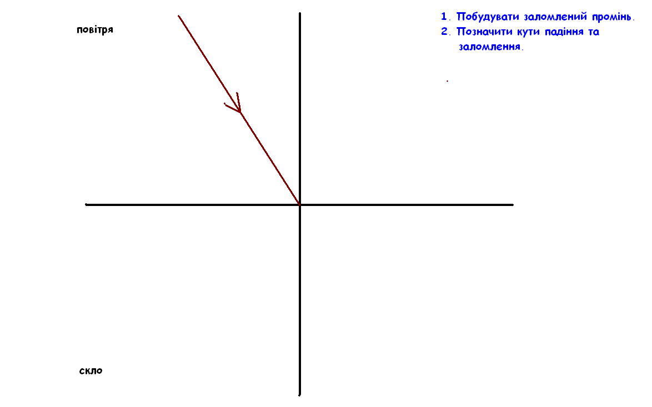

**Група 2**

1. Потрапляння одного небесного об’єкта в тінь іншого небесного об’єкта _______________
2. Сукупність променів___________________
3. Явище розкладання світла на кольори_________________
4. На якому малюнку правильно зображено хід променів, утворених при падінні світла на межу повітря – скло?



**А:**  **Б:**  **В:**  **Г:**

1. Виконати креслення на комп’ютері в програмі Paint до задачі «Лінза 1» 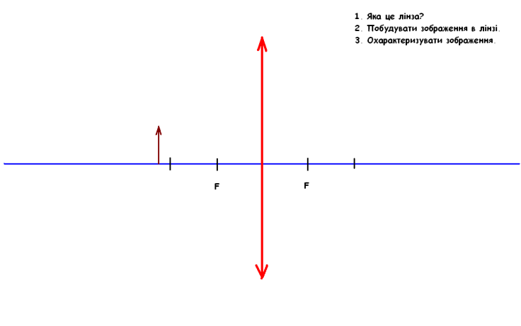

**Група 3**

1. Простір, в яке не потрапляє світло _______________
2. Види дзеркал____________________________________
3. Лінза, яка має позитивну оптичну силу _______________________
4. Чому вночі світяться очі у кішки? Тому, що…



**А:** коти їдять їжу багату фосфором;

**Б:** коти - хижаки;

**В:** очі кішки відбивають світло;

**Г:** очі кішки поглинають світло.

1. Виконати креслення на комп’ютері в програмі Paint до задачі «Лінза 2» 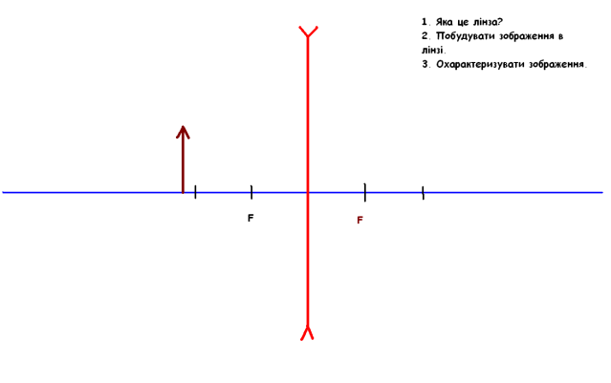

**Група 4**

1. Розділ фізики, який вивчає природу і властивості світла _____
2. Величина, обернена фокусу___________________
3. Точка, в якій лінза збирає промені, паралельно її оптичній вісі _______________________
4. З якої ділянки на поверхні Землі під час Сонячного

затемнення Сонце видно у вигляді серпа (як Місяць)?

**А:** 1; **Б:** 2; **В:** 3; **Г:** 1 і 2; **Д:** це неможливо.



1. Виконати креслення на комп’ютері в програмі Paint до задачі «Помилка». 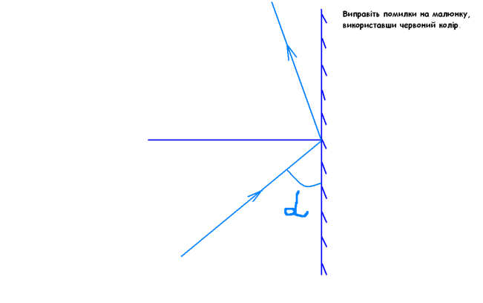

**Група 5**

1. Зміна напряму поширення світла під час переходу через межу розділу двох середовищ _____________________
2. Характеристика зображення у плоскому дзеркалі ___________________________
3. Лінза, яка дає дійсне зображення _________________
4. На розсіювальну лінзу падає промінь 1

Вкажіть хід променя після заломлення у лінзі.



Виконати креслення на комп’ютері в програмі Paint до задачі «Відбивання». 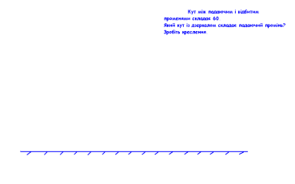

**VI. Вивчення нового матеріалу.**

**Зір** – це процес, коли мозок сприймає сигнали від очей і перетворює їх на образи. У різних видів тварин у процесі еволюції виробилися різні види зору.

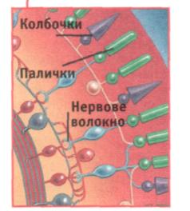

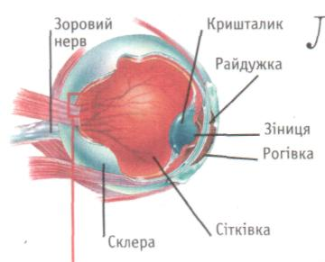

Око людини являє собою складну оптичну систему, що за своєю дією аналогічна оптичній системі фотоапарата. Розглянемо схематичний устрій ока. *( ПОЯСНЕННЯ З ВИКОРИСТАННЯМ ПРЕЗЕНТАЦІЇ)*

Око має кулясту форму й діаметр близько 2,5 см.

|  |  |
| --- | --- |
| Склера | Зовнішня захисна оболонка білого кольору |
| Рогівка | Передня прозора частина склери |
| Райдужка | М’язове кільце, яке регулює кількість світла, що входить в око через зіницю. (Зафарбована пігментом). |
| Зіниця | Отвір у райдужній оболонці. (Залежно від інтенсивності падаючого світла рефлекторно змінює свій діаметр приблизно від 2 до 8 мм). |
| Кришталик | Еластичне лінзоподібне тіло. Фокусує світло на сітківці, змінюючи фокусну відстань, яка має бути різною для близьких і віддалених об’єктів. |
| Сітківка | Вистилає задню стінку ока, клітини якої посилають імпульси у мозок.  (складається з млн. світлочутливих клітин, які мають форму паличок і колбочок:   * Палички – діють при слабкому освітленні, але не розрізняють кольори; * Колбочки – діють при яскравому освітленні, розрізняють кольори) |
| Зоровий нерв | Канал передачі імпульсу від сітківки до мозку. |

Промені світла від предмета, заломлюючись на межі повітря і роговиці, проходять далі крізь прозору рідину кришталика (лінзу зі змінною оптичною силою), склоподібне тіло й створюють зображення на сітківці. Роговиця, прозора рідина, кришталик і склоподібне тіло утворюють оптичну систему, оптичний центр якої розташований на відстані близько 5 мм від роговиці. При розслабленому очному м’язі оптична сила ока становить приблизно 5 дптр, при максимальній напрузі м’яза – 70 дптр.

Основна особливість ока як оптичного інструмента полягає в здатності рефлекторно змінювати оптичну силу очної оптики залежно від розташування предмета. Таке пристосування ока до зміни розташування предмета, за яким ведеться спостереження, називається **акомодацією.**

Область акомодації ока можна визначити положенням двох точок:

* *Дальня точка акомодації* визначається положенням предмета, зображення якого виходить на сітківці при розслабленому очному м’язі. У нормального ока дальня точка акомодації перебуває в безкінечності.
* *Ближня точка акомодації –* відстань від предмета до ока при максимальній напрузі очного м’яза. Ближня точка нормального ока розташована на відстані 10-20 см від ока. З віком ця відстань збільшується.

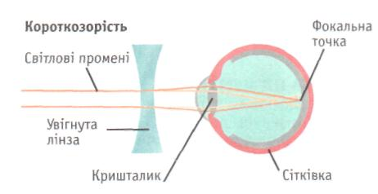

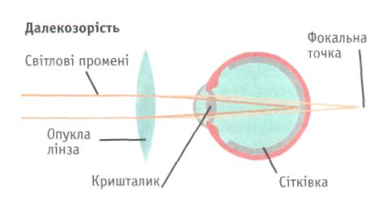

Окрім цих двох точок, що визначають межі області акомодації, в ока є відстань найкращого зору тобто відстань від предмета до ока, при якій найзручніше (без надмірної напруги) розглядати деталі предмета )наприклад читати дрібний текст). Ця відстань у нормального ока умовно становить 25 см.

При нормальному зорі зображення віддалених предметів, якщо око не напружене, опиняються на сітківці, при порушенні зору вони можуть опинятися або перед сітківкою(короткозорість), або за сітківкою (далекозорість). Відстань найкращого зору в короткозорого ока менша, а в далекозорого – більша, ніж у нормального. Для виправлення дефекту зору використовують окуляри. Для далекозорого ока потрібні окуляри з позитивною оптичною силою (збиральні лінзи), для короткозорого – з негативною оптичною силою (розсіювальні лінзи).

**Види зору у тварин** (презентація)

**Око жаби** – чудова біологічна інформаційна система, що обирає лише ту інформацію, яка становить інтерес: наприклад, муху, що пролітає десь поблизу, жаба миттю схопить і з’їсть.

**Бджола** чітко розрізняє форму і розміри тіні, що промайнули поблизу неї. Вона також може оцінити швидкість руху цього об’єкта. Окрім того, природа наділила бджіл здатністю сприймати ультрафіолетове випромінювання, а здатність відрізняти площину поляризації світла, що розсіяне у небі, допомагає комахам орієнтуватися в просторі.

**Комахи** мають складені очі. Очі складаються з фасеток, немов діамант, а кожна фасетка – це лінза. Кожне око домашньої мухи має 4000 фасеток. Коли муха дивиться на квітку, кожна фасетка бачить крихітну частину квітки. Потім мозок мухи складає тисячі зображень у єдине зображення квітки, неначе малі шматочки утворюють мозаїку. У складених очах об’єкти виглядають найчіткіше, якщо дивитися зблизька. Якщо ви піднесете годинник занадто близько до своїх очей, він вийде з фокусу. Але якби ви були мухою, ваш найкращий фокус утворювався б, коли ви повзали б по циферблату годинника. Врешті-решт, комахи малі, отже, найважливішим для них є те, що відбувається за сантиметри від них, а не за метри.

**Курка** дивиться на світ одним оком. Згадайте, як вона при цьому повертає голову.

**Кальмари** бачать інфрачервоне випромінювання. **Риби** бачать у воді значно краще за людину, а деякі з них, наприклад карасі, добре бачать навіть те, що відбувається над водою, у тому числі й самого рибалку.

**Зайця** не випадково прозвали «косим»: його очі дійсно дивляться в різні боки. Завдяки цьому заєць, не повертаючи голови, бачить практично все, що відбувається довкола нього (навіть позаду). Такий широкий огляд життєво важливий для зайця, оскільки він має бути весь час насторожі.

Саме через це природа надала «косі» очі й іншим травоїдним: **«косять» коні, козулі, кози, вівці…** Усім їм необхідно мати широкий огляд, щоб вчасно помітити хижака, що підкрадається.

Зате в самих **хижаків** – зір бінокулярний! Згадайте глибоко посаджені очі вовка, тигра або лева, які дивляться прямо вперед. Бінокулярний зір необхідний хижакові: готуючись до стрибка, він має точно оцінити відстань до своєї жертви.

Сови мають широку ділянку бінокулярного зору, але може дивитися тільки вперед.

Не всім тваринам властивий кольоровий зір. Одні тварини бачать усе чорно-білим (коти, собаки), а інші сприймають випромінювання, невидиме для людей.

Очі птахів-хижаків, як орли або грифи, налаштовані таким чином, щоб дивитися вперед, подібно до людських очей. Але їхні очі діють, немов телескопи, дозволяючи їм бачити малі предмети з великої відстані.

Хоча око – дивний оптичний прилад, воно все-таки може помилятися! Омани зору називають **оптичними ілюзіями** (від латинського слова «ілюзіо» - обманювати). (ПРЕЗЕНТАЦІЯ «ОПТИЧНІ ІЛЮЗІЇ»).

 

**VII. Закріплення нового матеріалу.**

* Завдяки чому на сітківці ока з’являється зображення предмета, на який дивиться людина? Яке це зображення?
* Як зображення передається в мозок?
* Чому при різних відстанях до предмета його чітке зображення в здоровому оці завжди виходить на сітківці?
* Яку перевагу дає зір двома очима?
* Які два основні дефекти зору ви знаєте?
* Яке око називається короткозорим?
* Яке око називається далекозорим?
* Якими окулярами усувається короткозорість? Далекозорість?

**VIII. Домашнє завдання.**

1. Теоретичний матеріал уроку. §21 п.1,ст. 164-167 (Генденштейн); §19 ст. 82-83 (Кононіченко).
2. Підготувати повідомлення:

* Чому люди стверджують, що заєць косоокий?
* Як бачать глибоководні риби, що живуть у вічній темряві?
* Роль зору в моєму пізнанні світу.

**УПРАВЛІННЯ ОСВІТИ**

**ШОСТКИНСЬКОЇ МІСЬКОЇ РАДИ**

**ШОСТКИНСЬКА ГІМНАЗІЯ**

***Лінзи. Оптична сила лінзи. Побудова зображень, що дає тонка лінза***

***УРОК ВИВЧЕННЯ НОВОГО МАТЕРІАЛУ***

|  |
| --- |
| **З досвіду роботи** |
| **вчителя фізики**  **Шосткинської гімназії** |
| **Лук'янової М.Ф.** |

#### Шостка - 2009

|  |  |  |
| --- | --- | --- |
| **Тема уроку:** | ***Лінзи. Оптична сила лінзи. Побудова зображень, що дає тонка лінза*** | |
| **Дидактична мета уроку:** | ***Розширення та поглиблення знань учнів про явище заломлення світла та використання цього явища в оптичних системах. Формування понять про різні типи лінз, їх оптичні властивості. Формування знань про формулу тонкої лінзи та початкових навичок побудови зображень, що дає тонка лінза.*** | |
| **Розвивальна мета уроку** | ***Розвиток аналітичного та логічного мислення, формування наукового світогляду та прагнення до пізнання навколишнього світу.*** | |
| **Тип уроку :** | ***Урок вивчення нового матеріалу*** | |
| **Технічні засоби:** | ***Комп'ютер, мультимедійний проектор , дошка для моделювання ходу променів.*** | |
| **Обладнання:** | ***Лінзи розсіювальні та збиральні, екран, резервуар з водою, джерело світла.*** | |
| **Демонстрації:** | ***Хід променів у лінзах***  ***Утворення зображень за допомогою лінз***  ***Графічні завдання (слайди)***  ***Відеоматеріали*** | |
| **Структура уроку :** | ***1. Організаційна частина*** | ***- 1 хв.*** |
|  | ***2. Вибіркова перевірка домашнього завдання*** | ***- 5 хв.*** |
|  | ***3. Актуалізація опорних знань учнів*** | ***- 5 хв.*** |
|  | ***4. Вивчення нового матеріалу*** | ***- 20 хв.*** |
|  | ***5. Закріплення нового матеріалу*** | ***-10 хв.*** |
|  | ***6.Підсумки уроку*** | ***- 2 хв.*** |
|  | ***7. Домашнє завдання*** | ***- 2 хв.*** |

|  |
| --- |
| **Хід уроку** |

***1. Організаційна частина***

Перевірка відвідування учнями уроку, перевірка наявності зошитів, підручників тощо. Оголошення теми та плану уроку.

***2.Вибіркова перевірка домашнього завдання***

**2.1. Перевірка засвоєння теоретичного матеріалу.**

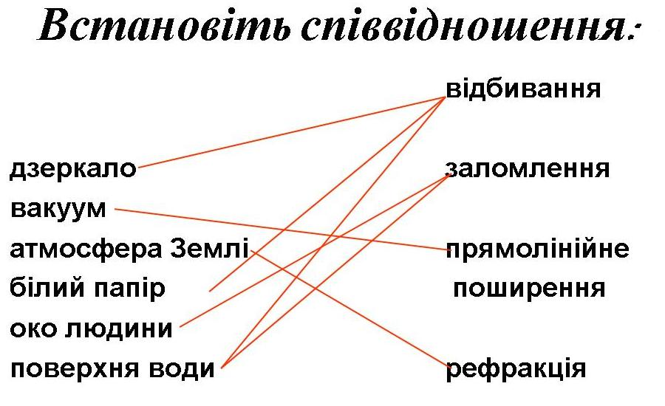

Рис.1

?- Чому виникає заломлення світла?

?- У чому полягає закон заломлення світла?

**2.2. Перевірка виконання завдання № 150 [ 2].**

***3. Актуалізація опорних знань учнів***

**3.1.Фронтальна бесіда.**

?- Що таке світловий промінь? Як він позначається графічно?

?- Що таке світловий пучок?

* За даними рис.2 охарактеризувати світлові пучки та середовище, в якому поширюється світло.

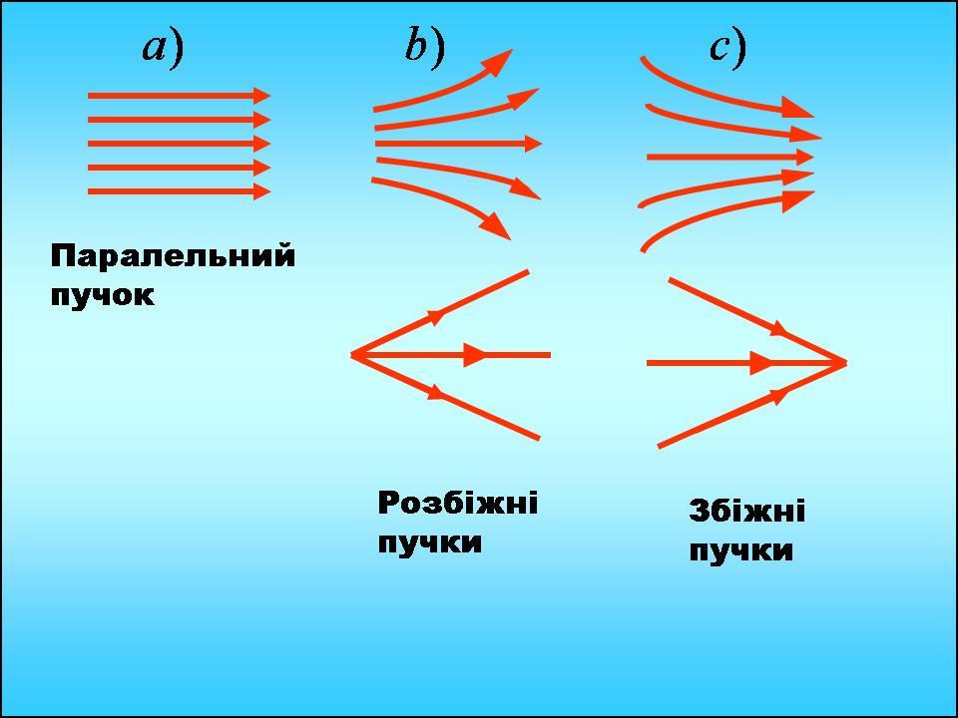

Рис.2

?- Який варіант ходу променя є правильним? (Див. рис.3)

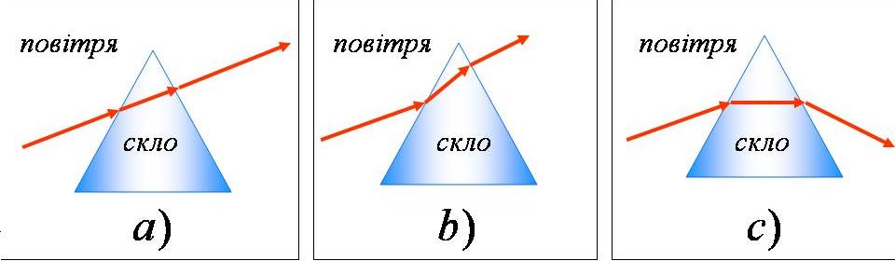

Рис.3

**3.2**. * **Кросворд**

*В одному з горизонтальних рядків слід знай ти ключове слово – «ЛІНЗА»*

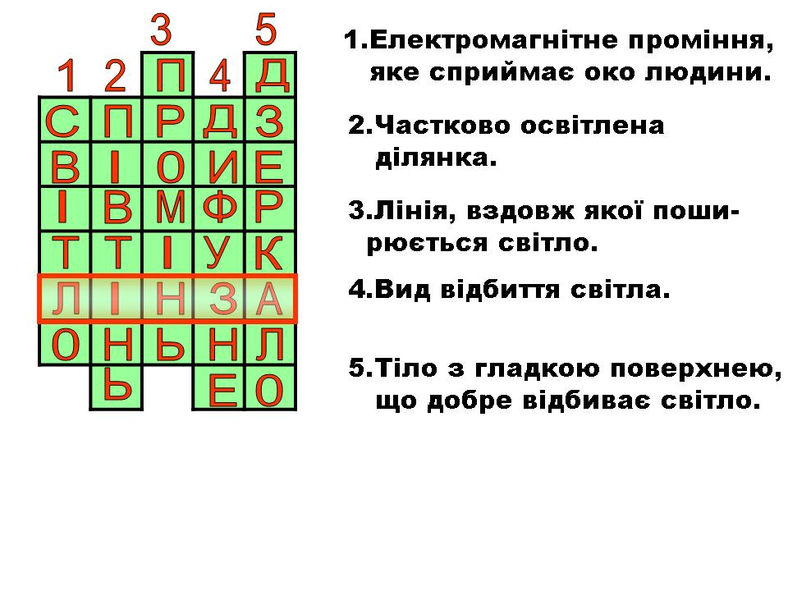

**3.3**. **Формування мотивації до вивчення нової теми.**

?- Пригадайте, чи зустрічали ви термін «лінза»? Чи знаєте ви, навіщо нам потрібні лінзи?

* Перегляд відеофрагменту «Лінзи».

***4. Вивчення нового матеріалу***

* *До конспекту учнів*

Назва теми : «Лінзи. Оптична сила лінзи. Побудова зображень у лінзах»

**4.1. Основні елементи лінзи. Типи лінз.**

* Прочитати текст підручника **[1, С.150]** і знайти відповіді на наступні запитання:

? - Що таке лінза?

? - Які лінзи називають опуклими, а які увігнутими?

? – Яку лінзу можна вважати тонкою?

# Ознайомлення із зовнішнім виглядом та дією опуклої та увігнутої лінзи ( індивідуальна робота учнів.)

* *До конспекту учнів*

Лінза – це прозоре тіло, обмежене сферичними поверхнями.

Лінзи бувають опуклими та увігнутими.

Лінза є тонкою, якщо її товщина << R.

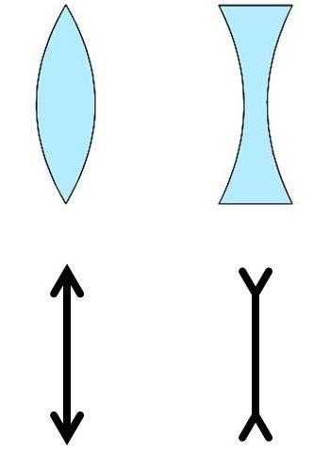

Рис. 4

* Пояснення дії лінз як системи двох призм ( Бесіда із застосування динамічної моделі)

* *До конспекту учнів*

Лінза бувають збиральними та розсіювальними.

Збиральна лінза перетворює II пучок у збіжний, а розсіювальна – у розбіжний.

# Демонстрація дії збиральної та розсіювальної лінзи.

*(Звернути увагу учнів* *на неможливість спостерігати на екрані уявне зображення, утворене розсіювальною лінзою)*.

**4.2. Основні лінії та точки лінзи.**

* Ознайомлення учнів з основними лініями та точками лінзи (слайди)

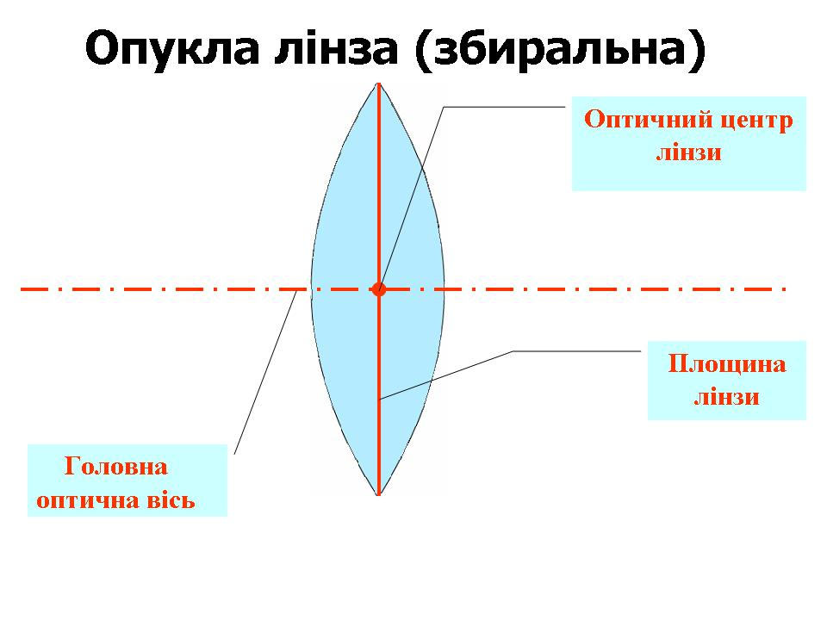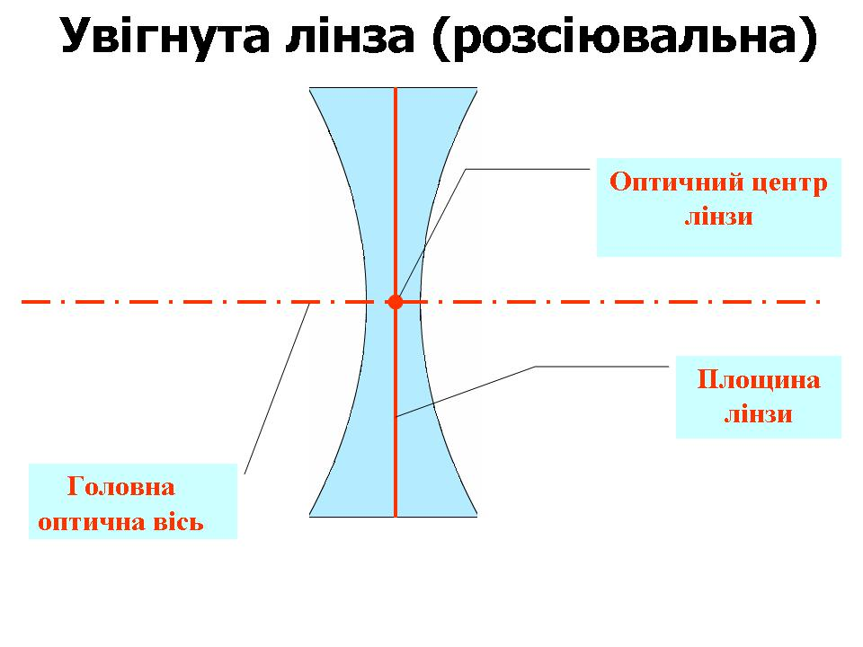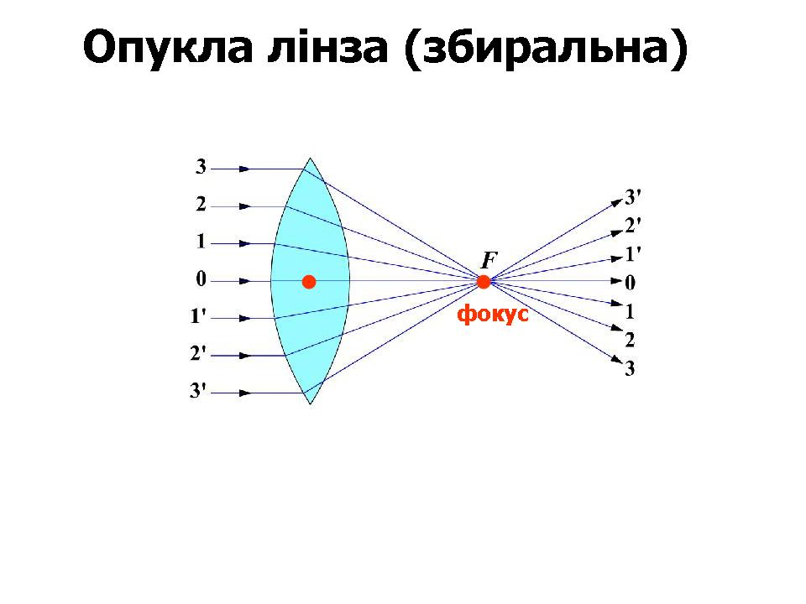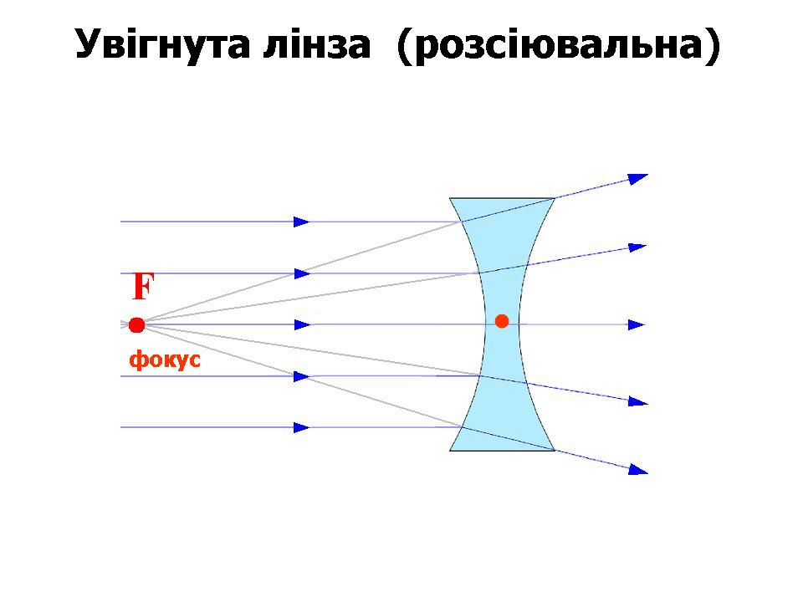

фокусна фокусна

відстань відстань

Рис. 7

* Виконання завдання 158 п.2,4 [2,С.79] під керівництвом учителя.

**4.3. Побудова зображень в лінзі.**

* Пояснення принципу побудови зображень в лінзі із застосуванням динамічної моделі.

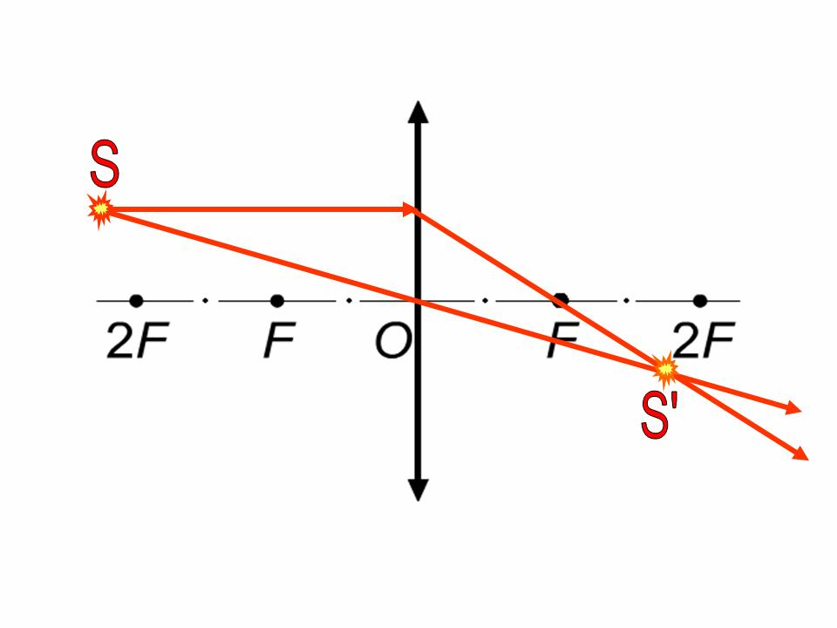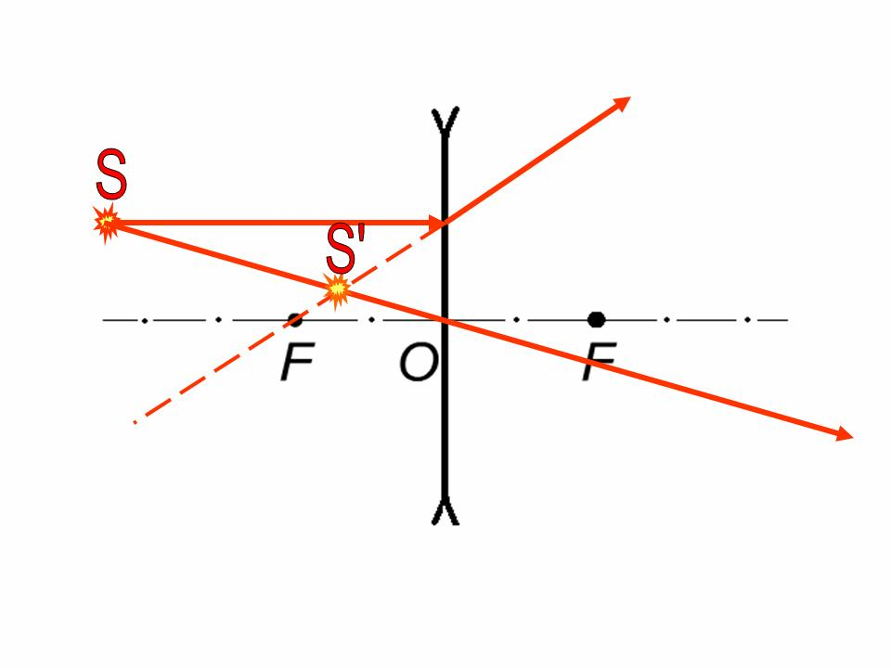

Рис. 8

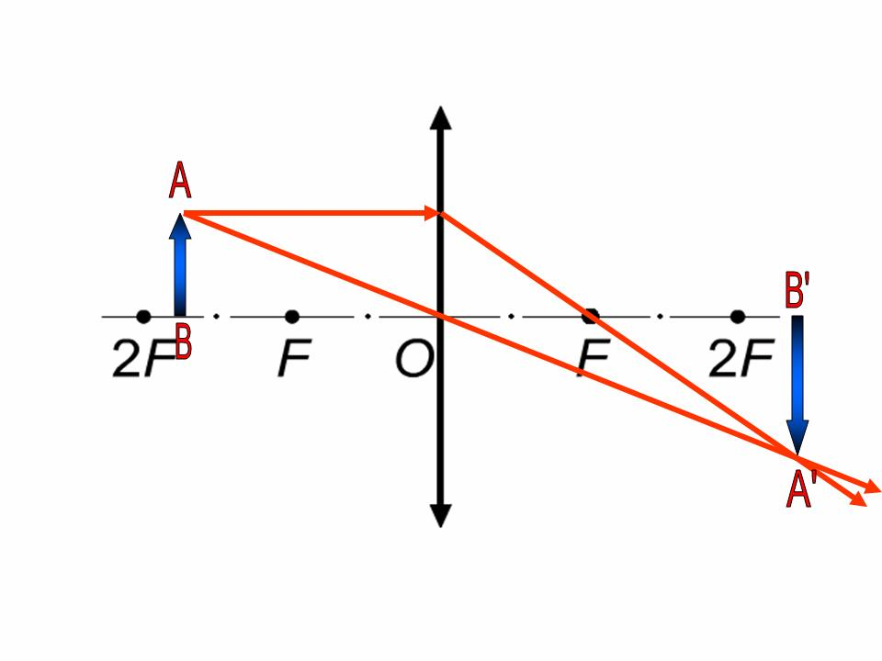

Рис. 9

**4.4. Оптична сила лінзи. Формула тонкої лінзи.**

* *До конспекту учнів*

Фокусна відстань позначається літерою F.

Для збиральної лінзи F>0, для розсіювальної - F<0.

Оптична сила лінзи – це величина D, обернена до фокусної відстані.



Формула тонкої лінзи:



d – відстань від лінзи до предмету;

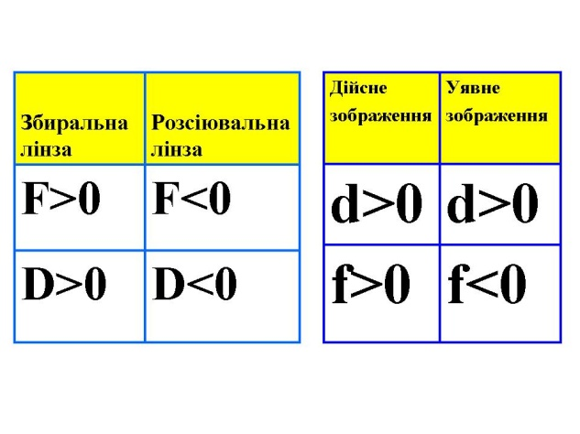 f – відстань від лінзи до зображення.

***5. Закріплення матеріалу***

* Побудова зображень в лінзах.

*(Клас виконує побудову в робочих зошитах. Два учні виконують побудову*

*на дошці для моделювання ходу променів. Кожному зображенню дається характеристика. )*

?- Чи може збиральна лінза дати дійсне зображення? уявне зображення?

?- Чи може розсіювальна лінза дати дійсне зображення? уявне зображення?

?- Чи завжди опукла лінза є збиральною, а увігнута – розсіювальною?

# Демонстрація дії повітряної лінзи у воді.

***6. Підсумки уроку***

Загальне враження від уроку, роботи учнів. Оцінки за роботу на уроці.

***7. Домашнє завдання***

Опрацювати § 20 [1].

Відповісти на запитання після § 20 ( усно) [1].

Завдання 165,168, 171, 177 [2].

Додатково: завдання 168* [2].

***Список літератури***

**1.Генденштейн Л.Е. Фізика, 7 кл. :Підручник для середніх загальноосвітніх шкіл. - Х.: Гімназія, 2007. – 208с.**

**2. Якобі М.В., Альохіна Л.А. Фізика, 7 кл. : Робочий зошит. – Х.: Веста,2007. -112 с.**

**3. Вивчення фізики в 7 класі 12-річної школи : Метод. посіб./ О.І.Бугайов та ін. – К. : шк.. світ, 2007. – 128 с.**

**4. Гельфгат І.М., Петрикова М.О. Усі уроки фізики, 7 клас. – Х. : «Основа», 2007. – 144 с.**

**Урок 21. Розв’язування задач**

**Лабораторна робота № 10. Утворення кольорової гами світла шляхом накладання променів різного кольору**

**Мета уроку:** формування навичок розв’язування задач на заломлення та дисперсію світла.

**Тип уроку:** комбінований урок.

**Обладнання:** ліхтарики або освітлювачі зі світлофільтрами (червоним, синім, зеленим), білий екран.

**План уроку:**

1. Розв’язування задач.

2. Лабораторна робота № 10.

Зміст уроку

**Актуалізація знань учнів**

*Бесіда за питаннями*

1. На основі яких дослідів Ньютон зробив висновок, що біле світло є складним?

2. Чи можете ви назвати по порядку основні кольори спектра?

3. Що таке дисперсія?

4. Які промені сильніше заломлюються у склі - червоні чи фіолетові? Жовті чи сині?

5. Чому тіла по-різному забарвлені?

**Розв’язування задач**

**Задача 8.16.** Чому в ясну погоду рано вранці відбите від поверхні спокійної води сонячне світло сліпить очі, а вдень - ні?

**Задача 8.17.** Чому в ясну погоду рано-вранці під водою ще темно, хоча сонце вже піднялося? Обговорення цих двох задач дає можливість зробити висновок про залежність інтенсивності відбитих і заломлених променів від кута падіння.

**Задача 8.18.** Поясніть за допомогою рисунка, чому при погляді зверху глибина води здається меншою, ніж справжня.

**Задача 8.14.** Знайдіть за рисунком показник заломлення середовища, до якого переходить світло з вакууму. Чи правильно показаний відбитий промінь?



**Задача 8.15.** Побудуйте подальший хід світлового променя, який падає на поверхню скляного півциліндра (*див. рисунок*). Покажіть як відбиті, так і заломлені промені (якщо вони є).



**Задача 9.13.** Яким сприйматиметься напис (*див. кольоровий рисунок*) при жовтому освітленні? При зеленому освітленні?

**Задача 9.14.** Яким сприйматиметься напис (*див. кольоровий рисунок*) при синьому освітленні? При зеленому освітленні?

**Задача 9.16.** Які поверхні (*див. кольорові фотографії*) найбільш інтенсивно поглинають червоне світло? Зелене світло? Синє світло? Для розв’язання останніх трьох задач потрібні кольорові ілюстрації, які наведені у збірнику задач.

**Виконання лабораторної роботи № 10**

**Тема.** Утворення кольорової гами світла шляхом накладання променів різного кольору

**Мета:** дослідити результат накладання світлових променів різного кольору.

**Прилади і матеріали:** ліхтарики або освітлювачі зі світлофільтрами (червоним, синім, зеленим), білий екран.

Короткі теоретичні відомості

Біле світло є складним. За певних умов можна спостерігати, як пучок білого світла розкладається у спектр. Це можна спостерігати, наприклад, за допомогою трикутної призми. Якщо акуратно провести експеримент, то за допомогою другої призми різноколірний пучок можна знову зібрати в біле світло. Під час лабораторної роботи ми подивимося, що виходить, якщо накладати світлові пучки різного кольору.

Хід роботи

1. Освітлення екрана ліхтариком через світлофільтр.

Освітіть білий екран ліхтариком без світлофільтра. Запишіть, що ви спостерігаєте. Закріпіть світлофільтри на склі ліхтариків. Освітіть білий екран по черзі ліхтариками з різними світлофільтрами. Що ви спостерігаєте в кожному з випадків?

2. Освітлення екрана одночасно двома ліхтариками через світлофільтри.

Візьміть ліхтарики з червоним і зеленим світлофільтрами. Освітіть ними екран так, щоб обидві кольорові плями збіглися на екрані. Подивіться, який спостерігається колір. Запишіть, що ви побачили. Проведіть два досліди з іншими парами кольорів. Візьміть ліхтарики з _______________ і _______________ світлофільтрами. Освітіть ними екран так, щоб обидві кольорові плями збіглися на екрані. Подивіться, який спостерігається колір. Запишіть, що ви побачили. Візьміть ліхтарики з _______________ і _______________ світлофільтрами. Освітіть ними екран так, щоб обидві кольорові плями збіглися на екрані. Подивіться, який спостерігається колір. Запишіть, що ви побачили.

3. Освітлення екрана одночасно трьома ліхтариками через світлофільтри. Візьміть три ліхтарики зі світлофільтрами. Освітіть ними екран так, щоб усі кольорові плями збіглися на екрані. Подивіться, який спостерігається колір. Запишіть, що ви побачили.

4. Дайте відповіді на контрольні запитання.

1) Як можна довести, що біле світло є складним?

2) Світловий промінь якого кольору після проходження через трикутну скляну призму відхилиться на найбільший кут? На найменший кут?

5. Зробіть висновок за виконаною роботою.

**Домашнє завдання**

Прочитати теоретичний матеріал за підручником; вивчити матеріал за конспектом; задачі 9.17, 9.19.

Презентацію створено за допомогою комп’ютерної програми ВГ «Основа» «Електронний конструктор уроку»

Презентацію створено за допомогою комп’ютерної програми ВГ «Основа» «Електронний конструктор уроку»

© ТОВ «Видавнича група ˝Основа˝», 2010

Джерела:

1. Усі уроки фізики. 7 клас / Гельфгат І. М., Петракова М. О. — Х.: Вид. група. «Основа», 2007.— 144 с.

2. Уроки фізики в питаннях і завданнях. 7 клас /Мовчан А. О. — Х.: Вид. група «Основа», 2008.— 144 с. — (Б-ка журн. «Фізика в школах України». Вип. 8 (56)).

**Урок 30. Тематичне оцінювання**

**Мета уроку:** контроль рівня навчальних досягнень учнів за темою.

**Тип уроку:** урок контролю.

**Обладнання:** комплект завдань тематичного оцінювання.

Зміст уроку

**Методична рекомендація**

Перш за все слід повідомити оцінки за лабораторну роботу № 12, якщо потрібно — коротко проаналізувати виконання роботи.

**Тематичне оцінювання**

***Варіант № 1***

1. (*1 бал*) На рисунку зображено схему будови ока. Якою цифрою позначено зіницю?



а) 2; б) 3; в) 4; г) 6.

2. (*1,5 бала*) На рисунку показано розташування збиральної лінзи та трьох предметів перед нею. Зображення якого з цих предметів буде дійсним, оберненим та рівним предмету за розміром?



а) 1; б) 2; в) 3; г) жодного.

3. (*1,5 бала*) Яка фокусна відстань збиральної лінзи з оптичною силою 0,5 дптр?

а) 20 см; б) 50 см; в) 2 м; г) 5 м.

4. (*2 бали*) Лампа з силою світла 150 кд висить на висоті 2,5 м. Яка освітленість підлоги під лампою?

5. (*3 бали*) Побудуйте зображення точки *A* у збиральній лінзі (*див. рисунок*).



6. (*3 бали*) За допомогою лінзи отримали зображення *A B* 1 1 предмета *AB* (*див. рисунок*). Визначте оптичну силу лінзи, якщо відстань між лініями сітки на рисунку дорівнює 10 см.



***Варіант № 2***

1. (*1 бал*) На рисунку зображено схему будови ока. Якою цифрою позначено сітківку?



а) 2; б) 3; в) 4; г) 6.

2. (*1,5 бала*) На рисунку показано розташування збиральної лінзи та трьох предметів перед нею. Зображення якого з цих предметів буде дійсним, оберненим та збільшеним?



а) 1; б) 2; в) 3; г) жодного.

3. (*1,5 бала*) Фокусна відстань ока людини приблизно 20 мм. Яка його оптична сила?

а) 0,02 дптр; б) 0,05 дптр;

в) 20 дптр; г) 50 дптр.

4. (*2 бали*) Якою має бути сила світла ліхтаря, щоб освітленість тротуару під ним дорівнювала 20 лк, якщо ліхтар висить на висоті 5 м?

5. (*3 бали*) Побудуйте зображення точки *A* у збиральній лінзі (*див. рисунок*).



6. (*3 бали*) На рисунку показані точка *A* та її зображення *A*1 , отримане за допомогою лінзи ( *MN* — головна оптична вісь цієї лінзи). Визначте побудовою оптичний центр лінзи та її фокуси. Визначте тип лінзи (збиральна чи розсіювальна).



***Варіант № 3***

1. (*1 бал*) На рисунку зображено схему будови ока. Якою цифрою позначено кришталик?

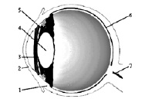

а) 2; б) 3; в) 4; г) 6.

2. (*1,5 бала*) На рисунку показано розташування збиральної лінзи та трьох предметів перед нею. Зображення якого з цих предметів буде уявним, прямим і збільшеним?



а) 1; б) 2; в) 3; г) жодного.

3. (*1,5 бала*) Яка оптична сила лінзи, фокусна відстань якої дорівнює 40 см?

а) 0,025 дптр; б) 0,4 дптр;

в) 2,5 дптр; г) 40 дптр.

4. (*2 бали*) Ліхтар з силою світла 900 кд висить на висоті 4 м. Яка освітленість тротуару під ліхтарем?

5. (*3 бали*) Побудуйте зображення точки *A* у розсіювальній лінзі (*див. рисунок*).



6. (*3 бали*) За допомогою лінзи отримали зображення *A B* 1 1 предмета *AB* (*див. рисунок*). Визначте фокусну відстань лінзи, якщо відстань між лініями сітки на рисунку дорівнює 12 см.



***Варіант № 4***

1. (*1 бал*) На рисунку зображено схему будови ока. Якою цифрою позначено роговицю?



а) 2; б) 3; в) 4; г) 5.

2. (*1,5 бала*) На рисунку показано розташування збиральної лінзи та трьох предметів перед нею. Зображення якого з цих предметів буде дійсним, оберненим і зменшеним?



а) 1; б) 2; в) 3; г) жодного.

3. (*1,5 бала*) Оптична сила ока людини приблизно 50 дптр. Яка його фокусна відстань?

а) 0,02 м; б) 0,05 м; в) 0,2 м; г) 0,5 м.

4. (*2 бали*) Лампа висить просто над столом на висоті 2 м. Якою має бути сила світла лампи, щоб освітленість поверхні стола дорівнювала 100 лк?

5. (*3 бали*) Побудуйте зображення точки *A* у збиральній лінзі (*див. рисунок*).



6. (*3 бали*) За допомогою лінзи отримали зображення *A B* 1 1 предмета *AB* (*див. рисунок*). Визначте оптичну силу лінзи, якщо відстань між лініями сітки на рисунку дорівнює 15 см.



**Правильні відповіді**

|  |  |  |  |  |
| --- | --- | --- | --- | --- |
| 1 | 2 | 3 | 4 | 6 |
| **варіант 1** | | | | |
| б | г | в | 24 лк | 5 дптр |
| **варіант 2** | | | | |
| г | б | г | 500 кд | Лінза  збиральна |
| **варіант 3** | | | | |
| в | а | в | 56 кд | 18 см |
| **варіант 4** | | | | |
| а | в | а | 400 кд | 3,3 дптр |

© ТОВ «Видавнича група ˝Основа˝», 2010

Джерела:

1. Усі уроки фізики. 7 клас / Гельфгат І. М., Петракова М. О. — Х.: Вид. група. «Основа», 2007.— 144 с.

2. Уроки фізики в питаннях і завданнях. 7 клас /Мовчан А. О. — Х.: Вид. група «Основа», 2008.— 144 с. — (Б-ка журн. «Фізика в школах України». Вип. 8 (56)).